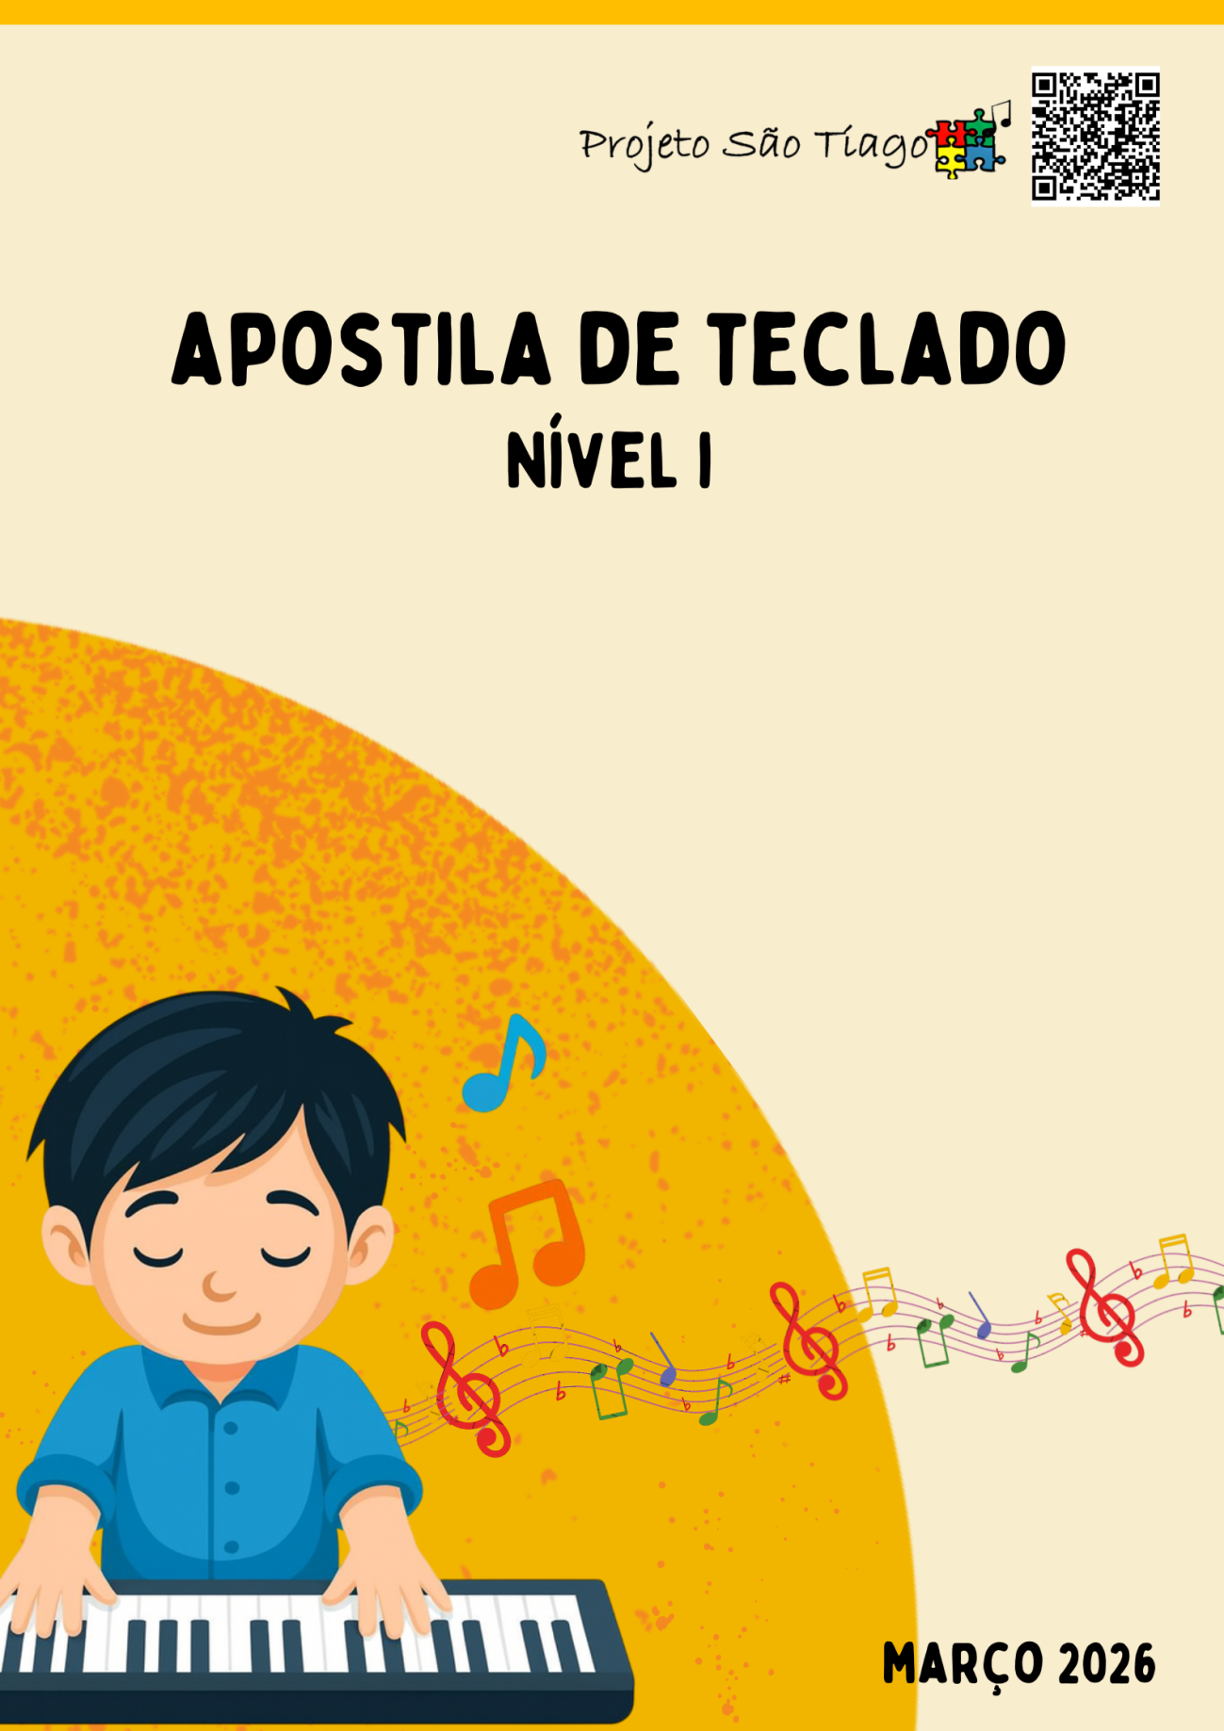

Essa apostila foi desenvolvida para alunos musicalizados e não musicalizados. Os alunos já musicalizados podem pular os exercícios marcados em laranja e em itálico e fazer apenas os que estão com cor mais escura, azul.

OBSERVAÇÕES PARA MELHOR APROVEITAMENTO DESTA APOSTILA

Quando acessada através do formato “word” você poderá ouvir as gravações em formato Mp3 ou Mp4 encontrados em inúmeras partes desta apostila. Para abrir essa função basta clicar duas vezes no símbolo de áudio.

Símbolos de áudio que apareceram durante a apostila:
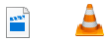

Também temos a indicação de links com jogos e desafios que podem ser acessados nos formatos “word” e “PDF” quando clicados ou digitados em seu computador ou celular.

A apostila foi programa para os alunos que estão iniciando no teclado. Estamos sempre procurando aprimorar a sua funcionalidade e por isso somos gratos por sugestões de melhoria.

Para contato utilize principalmente o whasapp através do número 31 994466223 ou o nosso e-mail projetosaotiago@gmail.com

Para baixá-la gratuitamente nos formatos word e PDF acesse o nosso site
www.projetosaotiago.ong.br

Todo nosso material didático está liberado para reprodução desde que citada a fonte.

Sumário
1. Para Tocar Teclado 6
1.1 Funções do Teclado 6
1.2 Split Point 8
1.3 Fonte 8
1.4 Postura no teclado 9
2. Altura 11
2.1: Regiões do Teclado 11
3. Escala 12
3.1: Música Minha Canção- Chico Buarque 13
3.2: Escala de Dó no Teclado 13
4. Acidentes 17
4.1: Sustenido 17
4.2: Bemol 17
5. Duração 18
5.1: Dó Ré Mi Fá - Canção Popular 19
6. Figuras rítmicas: 20
6.1: Prática de Ritmo 21
6.2: Prática de Ritmo 2 22
7. Partitura 22
7.1 Compasso 23
7.2: Notas no Pentagrama 23
7.3: Identificação de notas 24
7.4: Escalas no Pentagrama 26
7.5: Prática simultânea 27
7.6: Identificação de Notas na clave de Fá 30
8. Intervalos 32
8.1 Semiton 32
8.2 Tom 32
8.1: Graus e nomes dos intervalos 33
9. Acordes 37
9.1 Perfeito Maior 37
9.2 Perfeito Menor 38
9.3: Identificação de Acordes 39
9.4 Inversões de acordes 41
9.5 Tétrades 44
9.5.1 Contagem dos graus 44
9.5.2 Sétima Maior 45
9.5.3 Sétima Menor 46
10. Descobrindo o tom 48
10.1 Armaduras de Clave- Sustenido 48
10.2 Armaduras de Clave- Bemóis 48
11. Repertório: 49
Exercício 54: O Vento 51
Exercício 55: A Noite 51
Exercício 56: Brincando com o Céu 52
Exercício 57: Roda Pião 53
Exercício 58. Desafio: 53
Exercício 59: Parabéns para Você 54
Exercício 60: Que Bela Flor 54
Exercício 61: Cai, Cai, Balão 55
Exercício 62: Frère Jacques 56
Exercício 63: Asa Branca 57
Exercício 64: A Canoa Virou 58
Exercício 67: Hino à Alegria 59
Exercício 68: Meu Limão, Meu Limoeiro 59
Desafio 60
Exercício 69: Tema de Lara 60
Apêndice: 61
Funções do Teclado 61
Símbolos: 64
Anexos 77
Tabelas de Campo Harmônico 77
Dicionário de Acordes 78
Referências: 81

1. Para Tocar Teclado

1.1 Funções do Teclado

Teclado é um instrumento musical elétrico de teclas em que se pode tocar melodias e formar harmonias.

Controladores de Volumes:
No teclado, nós controlamos a intensidade através de botões. Experimente! Eles podem vir em diversos formatos e modelos, mas a função é sempre a mesma.

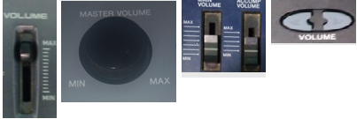

Alguns teclados também possuem uma função chamada “sensitive” ou “touch” que faz com que seja possível controlar a intensidade através da força aplicada no toque, assim como no piano.

Alteradores de Timbre

No teclado, podemos alterar os timbres através da função “Voice”, que permite imitar diferentes instrumentos. Entre as categorias mais comuns estão Piano, Órgão, Strings (cordas), entre outras. Que tal experimentar e conhecer esses sons? Basta selecionar a função Voice e digitar as diferentes numerações para mudar os timbres.
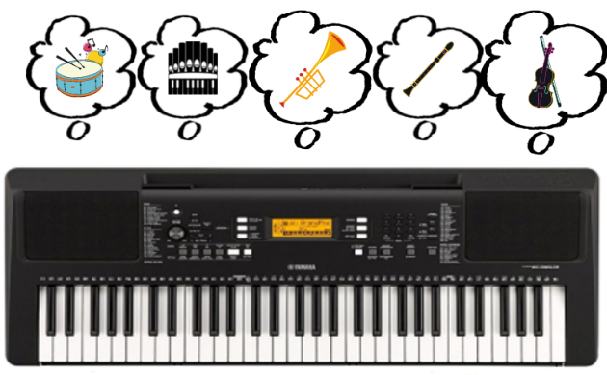

Além disso, podemos utilizar os diferentes timbres para nos ajudar com a duração. Como assim? Nos timbres de piano ou teclado existe um limite de duração das notas e por isso é mais difícil fazer notas longas. Mas os efeitos de timbre nos permitem deixar essa duração mais flexível.
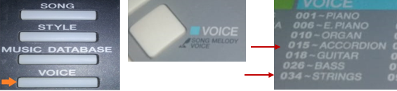
Vamos ver? Em seu teclado ache a função voice e os números correspondentes de “Strings” e “Accordion”. Se seu teclado não tiver nenhuma dessas duas opções, peça ajuda ao seu professor para achar uma correspondente.

Metrônomo
O metrônomo é uma ferramenta que nos ajuda a contar e manter o pulso constante.
Mas o que é o pulso? É uma unidade rítmica que se repete de forma regular. Por exemplo, na música Parabéns pra Você, quando batemos palmas estamos marcando o pulso. Essa função geralmente está disponível em um botão do teclado chamado Metronome (ou similar). Caso não encontre, peça ajuda ao professor.

Gêneros musicais
O ritmo também pode ser organizado em padrões que formam determinado estilo ou gênero musical. O samba, por exemplo, é facilmente identificável porque segue padrões rítmicos específicos que o caracterizam como esse gênero e não como um rock ou pop, etc. No teclado temos opções de padrões rítmicos para acompanhar a melodia que estivermos tocando. Para colocá-lo basta apertar o botão “Style” e escolher uma das opções disponíveis no teclado.

1.2 Split Point

“Ponto de separação” é uma função que divide o teclado em dois lados, um para acompanhamento (execução de acordes/harmonia) e o outro para a execução da melodia principal. No teclado, esse Split Point vai acontecer no Fá# anterior à escala central. Ele também é muito importante para a função de acompanhamento.

O acompanhamento é uma sequência rítmica que o teclado toca para te auxiliar a manter o andamento e o ritmo da música corretamente. Para isso vamos apertar o botão de acompanhamento (geralmente apenas com o nome de play/stop ou start/stop), alterar o ritmo no botão style.

1.3 Fonte

Para ligar o teclado, precisamos usar uma fonte de energia adequada. É essencial conhecer suas características para evitar acidentes ou problemas no instrumento.

Primeiro devemos observar a polaridade do nosso teclado. No teclado, provavelmente perto da entrada da fonte, poderemos encontrar a representação da polaridade que pode ser negativa por fora e ser representada assim -(+ ou pode ser positiva por fora, assim -)+. A fonte ideal deve seguir o mesmo padrão de polaridade do nosso teclado.

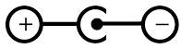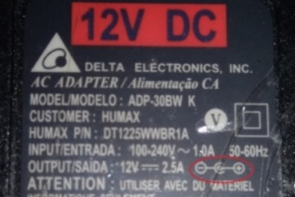

Por fim, observamos também a intensidade da corrente que vem escrita em amperes representado pela letra A e a voltagem que vem representada pela letra V ao lado da intensidade da corrente. A fonte deve ter a mesma voltagem indicada no teclado.

1.4 Postura no teclado

Ao tocar o teclado, devemos sempre procurar ter uma postura adequada para a utilização do instrumento.

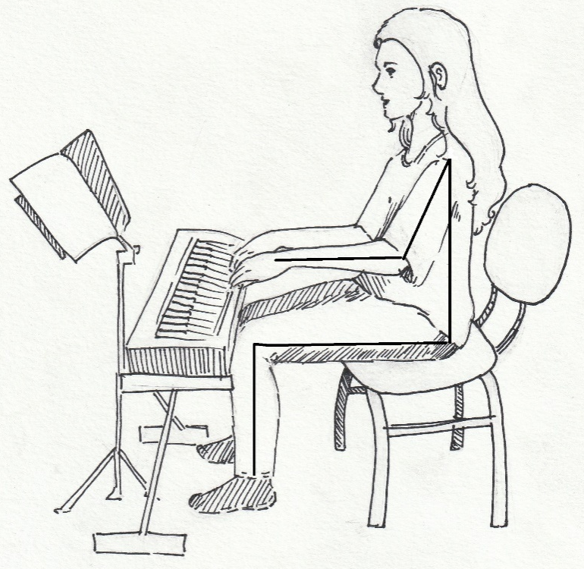
É importante manter a coluna sempre ereta e se sentar de modo que as costas não encostem-se ao apoio da cadeira.

As mãos devem ser arredondadas como se segurassem uma bola, desse modo:

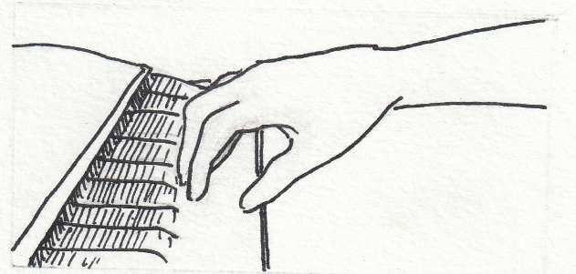

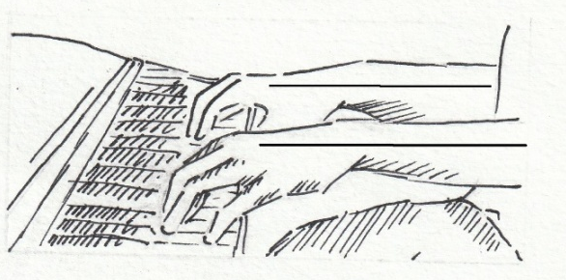
E ao tocar é importante manter os dedos
em pé de modo que as teclas sejam pressionadas somente pelas pontas dos dedos.

Cuidado para não tencionar o pulso deixando-o para baixo ou para cima!

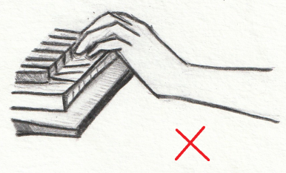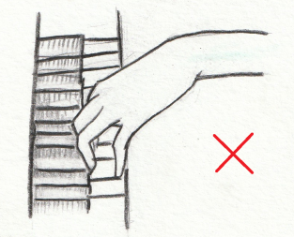

2. Altura
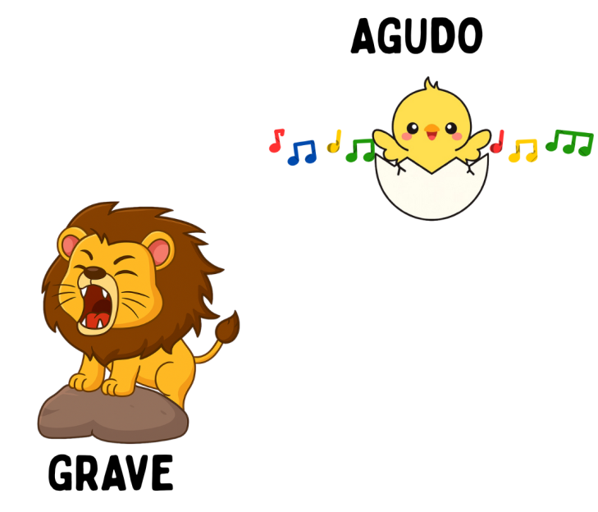
O teclado é composto por teclas pretas e brancas que representam as notas musicais. Mas o que são essas notas?
O som é formado por ondas sonoras, e cada uma delas vibra em uma determinada frequência. Algumas frequências específicas receberam nomes: uma é o Dó, outra o Ré, outra o Mi, e assim por diante.
Cada tecla, portanto, corresponde a uma dessas frequências. Essas frequências podem ser baixas, produzindo notas graves, como o rugido de um leão, ou altas, produzindo notas agudas, como o piado de um pintinho ou o som de um apito.
Quanto mais à esquerda a tecla estiver no teclado, mais grave será o som; quanto mais à direita, mais agudo. Vamos ver

2.1: Regiões do Teclado

Exercício 1.Procure em seu teclado as regiões grave, média e aguda e toque-as procurando perceber a diferença entre os sons.
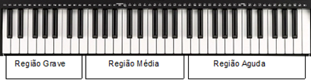
Muito bem! Essas notas que você tocou também podem ser agrupadas no que chamamos de escala. Essas escalas seguem um padrão categorizado pela diferença entre a frequência de uma nota e outra. A escala mais famosa é a escala de Dó Maior, que você provavelmente já conhece, olha só!

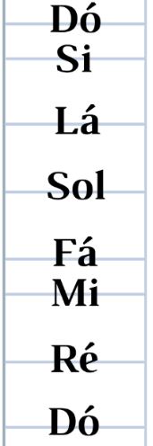
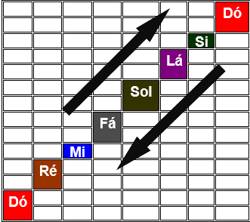
3. Escala

Lendo-a de baixo para cima temos a escala ascendente (do Dó ao Si). Lendo-a de cima para baixo temos a escala descendente (do Si ao Dó). Mas como podemos fazer essa escala no teclado?

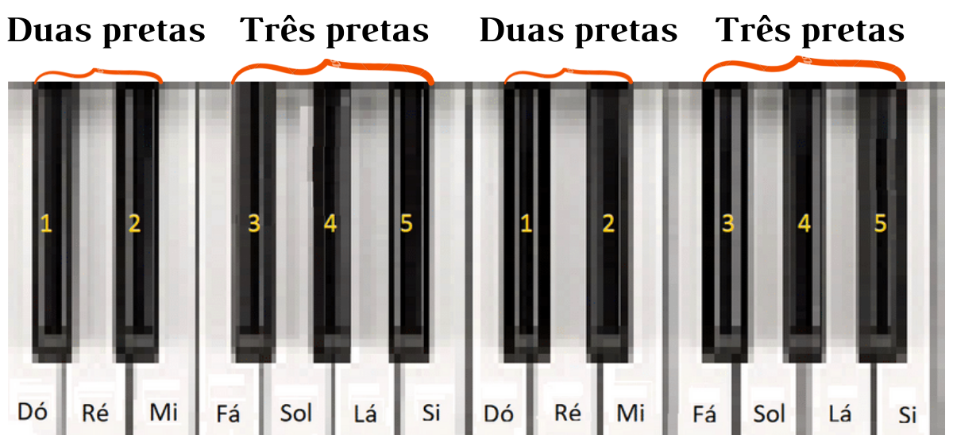
Como podemos ver, temos teclas pretas e brancas no teclado e elas seguem um padrão que se repete, as pretas são agrupadas em duplas e trios. A nota Dó no teclado é sempre a primeira tecla branca à esquerda de duas pretas, seguindo a ordem da escala desse modo:

Vamos ver se você consegue lembrar?

3.1: Música Minha Canção- Chico Buarque
Exercício 2.Com ajuda de seu professor ache o Dó mais confortável para sua voz e toque e cante a música Minha Canção usando o dedo indicador da mão direita. Para isso você deve começar na coluna da esquerda de baixo para cima e depois de cima para baixo na coluna da direita.

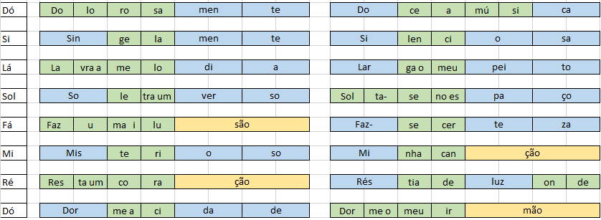

(Para abrir o arquivo, basta clicar duas vezes e selecionar a opção “abrir”)

3.2: Escala de Dó no Teclado

Agora que já está mais familiarizado com as notas, vem descobrir como é feita a escala no teclado. Para nos ajudar, vamos lembrar que os dedos são numerados da seguinte maneira:

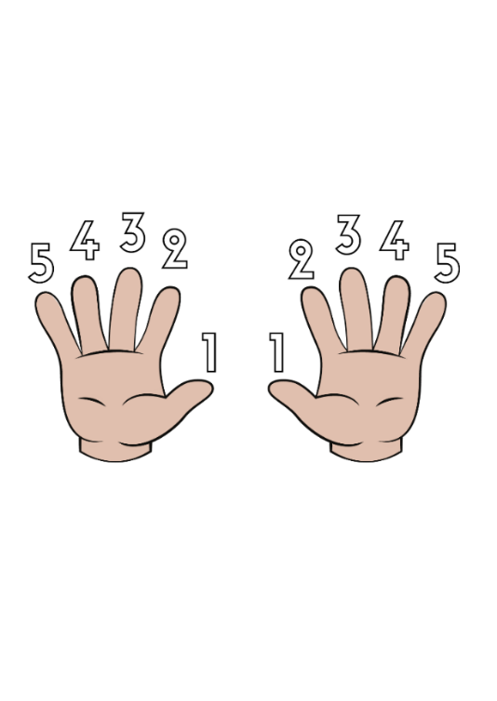

Isso aí! Agora vamos praticar a escala?

Exercício 3. Escala ascendente mão esquerda:
Na escala ascendente com a mão esquerda, vamos começar praticando a primeira parte. Toque as notas Dó, Ré, Mi, Fá e Sol utilizando, respectivamente, os dedos 5, 4, 3, 2 e 1.
Com os dedos inicialmente posicionados nas notas Dó, Ré, Mi, Fá, Sol faça o exercício descrito seguindo a numeração de dedos indicada. Para continuar a escala passe o dedo 3 por cima do polegar, posicionando-o sobre a nota Lá.Observe que ao terminar a passagem, todos os dedos já estarão sobre as notas Lá, Si e Dó.
Durante toda a prática, lembre-se de solfejar, ou seja, cantar o nome das notas em voz alta.
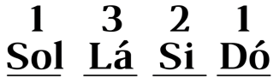

Então a escala toda fica Dó; Ré; Mi; Fá; Sol; Lá; Si; Dó, como no vídeo abaixo:

Repita o processo quantas vezes seu professor achar necessário.
Perfeito! Você aprendeu a escala de Dó ascendente (que vai do mais grave para o mais agudo), agora que tal aprender a escala descendente? (que vai do mais agudo para o mais grave).

Exercício 4.Escala descendente mão esquerda:
Posicione os dedos 1, 2 e 3 nas notas Dó, Si e Lá. Para realizar a passagem do dedo 1 para a nota Sol, passe-o por baixo dos dedos 2 e 3, que estarão posicionados nas notas Si e Lá, ao concluir a passagem todos os dedos devem estar alinhados lado a lado, e sobre as notas Sol, Fá, Mi, Ré e Dó.
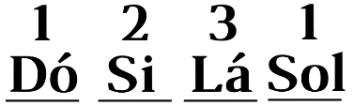

Finalize com os dedos 2-3-4-5 tocando as notas restantes:

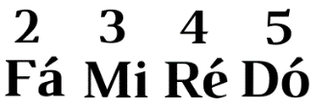

Então a escala toda fica Dó; Sí; Lá; Sol; Fá; Mi; Ré; Dó, como no vídeo abaixo:

Repita o processo quantas vezes seu professor achar necessário.

Agora com a mão direita!

Exercício 5.Escala ascendente mão direita:
Com os dedos 1,2,3, toque as notas Dó, Ré e Mi respectivamente. Para continuar a escala será necessário passar o dedo 1 por baixo dos dedos 2 e 3 para tocar a nota Fá. Observe que ao terminar a passagem os dedos 2,3,4 e 5 estarão sobre as notas Sol, Lá, Si e Dó.
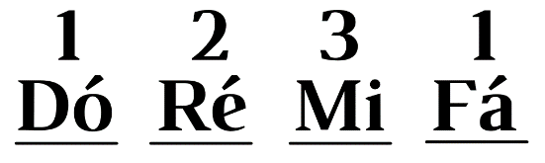

Quando terminar a primeira parte, toque as notas Sol, Lá, Si e Dó

Perfeito! Você aprendeu a escala de Dó ascendente (que vai do mais grave para o mais agudo), agora que tal aprender a escala descendente? (que vai do mais agudo para o mais grave).

Exercício 6.Escala descendente mão direita
Com os dedos 5,4,3,2,1 posicionados respectivamente nas teclas Dó, Si, Lá, Sol e Fá, faça o exercício descrito seguindo a numeração de dedos indicada. Para continuar a escala, será necessário passar o dedo 3 por cima do dedo 1 posicionando-o sobre a nota Mi. Lembre-se que ao terminar a passagem todos os dedos devem estar posicionados lado a lado e não um abaixo dos outros.

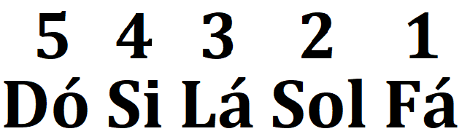.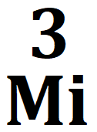

Feito isso, terminaremos as duas notas finais Ré-Dó com os dedos 2,1.

A escala toda ficará assim: com os dedos 5, 4, 3, 2, 1 faremos as cinco primeiras notas da escala Dó; Si; Lá; Sol; Fá e depois passamos o dedo 3 por cima do dedo 1 de modo que ele faça a nota Mi e os dedos 2 e 1 façam o Ré e o Dó.

Pronto, vimos às teclas brancas e quais são suas notas respectivas (naturais), mas e as teclas pretas? São os acidentes, ou seja, sustenidos e bemóis. Mas qual será a diferença, vamos ver?

4. Acidentes

4.1: Sustenido
Exercício 7. Em seu teclado ache uma nota Sol, toque-a e em seguida toque a nota preta que vem à sua direita. Você vai ver que a altura desse som, muda um pouco. Ele fica mais grave (grosso) ou mais agudo (fino)?

Isso mesmo!Fica mais agudo, como sempre acontece quando andamos para a direita no teclado. Você aprendeu o Sol sustenido que é representado com um #.

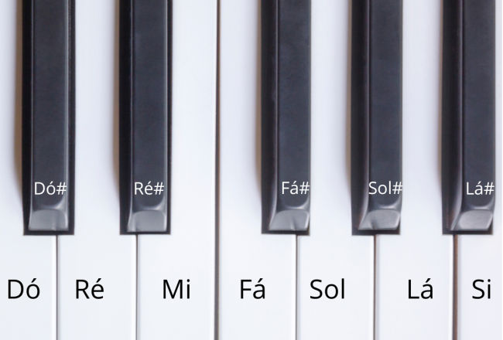

4.2: Bemol
Exercício 8. Agora, toque a mesma nota Sol e em seguida, a nota preta que vem à sua esquerda. Você vai ver que a altura desse som, muda um pouco. Ele fica mais grave (grosso) ou mais agudo (fino)?

Isso mesmo fica mais grave, como sempre acontece quando andamos para a esquerda no teclado. Você aprendeu o Sol bemol que é representado com um b.

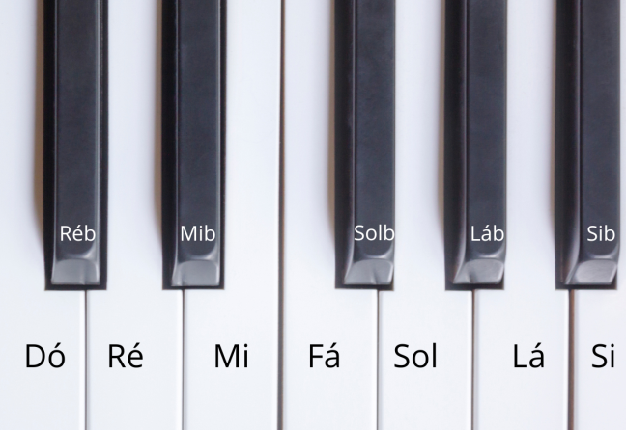

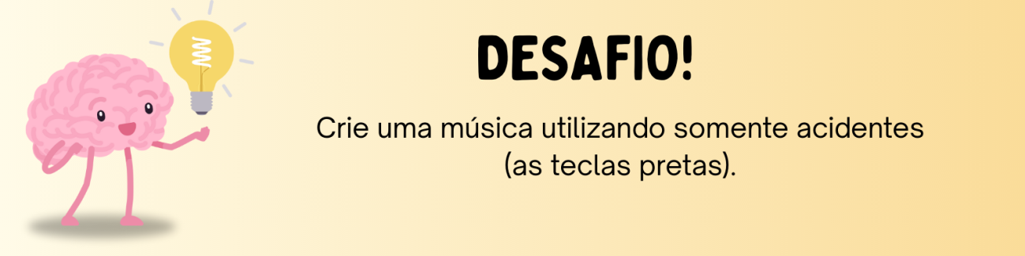

5. Duração

A duração corresponde ao tempo durante o qual um som é mantido, permitindo identificar sons curtos, longos e também os momentos de silêncio.

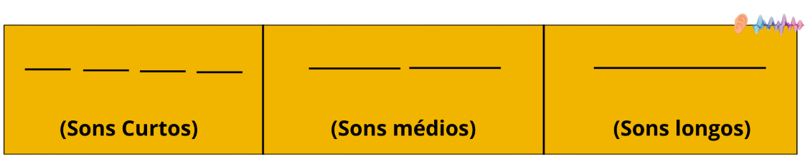

Para representar essas diferentes durações na escrita musical, utilizamos símbolos chamados figuras rítmicas, que indicam quanto tempo cada nota ou pausa deve ser sustentada.
Veremos sobre essas figuras mais a frente, mas antes, vamos praticar?

5.1: Dó Ré Mi Fá - Canção Popular
Exercício 9. Toque a canção proposta no diagrama abaixo observando as notas e a duração (de acordo com o tamanho dos blocos)
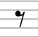
Obs: Onde houver o símbolo ( ) deve-se fazer silêncio

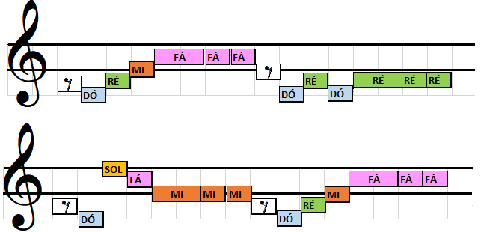

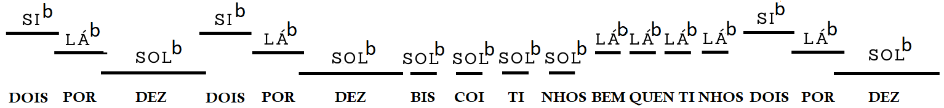
Exercício 10. Com a mão direita toque a música Dois por Dez, descrita abaixo prestando atenção nas notas e na duração descrita pelos traços

Música Dois por Dez – Canção da tradição oral inglesa com letra de Violeta Hemsy de Gainza

6. Figuras rítmicas:

As figuras rítmicas representam a duração em que a nota deve ser executada e na posição do quadro, de cima para baixo, uma figura vale sempre metade da outra. Se a primeira valer 4 então, a segunda vale 2, a terceira 1 e a última ½.

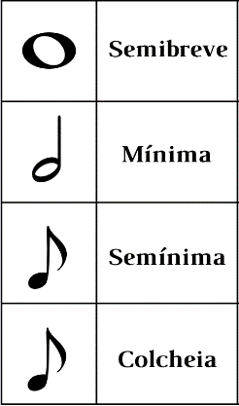

Vamos ver então na prática como reconhecemos essa diferença de tempo? Veja no vídeo abaixo e escute a execução de seu professor para ouvir a duração de cada uma das figuras apresentadas.

Essas durações também valem para figuras rítmicas de silêncio, as pausas. Cada pausa tem uma duração equivalente à sua representante sonora, vejamos:

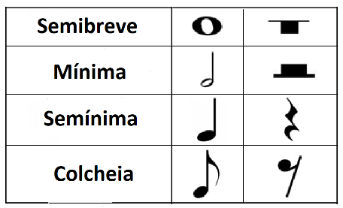

Por fim, essas figuras também recebem números que podem ser utilizados para referenciá-las:
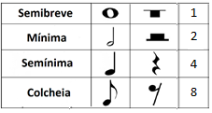

Ótimo! Agora é a sua vez de praticar. Para realizar os exercícios, é muito importante que você marque o pulso. Você pode utilizar um metrônomo para auxiliar na contagem do tempo, mas também é recomendável marcar o pulso batendo os pés, acompanhando o pulso de forma constante.

6.1: Prática de Ritmo
Execute os ritmos propostos usando a sílaba escrita para cada figura. Existem alguns outros elementos musicais nesse exercício, mas por enquanto preste atenção apenas nas figuras para executar o ritmo, certo?

Obs.: Caso o aluno apresente dificuldades faça os exercícios com metrônomo

Exercício 11.
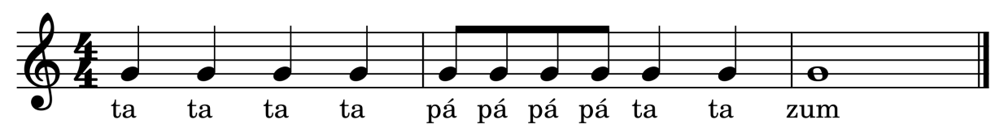
Exercício 12.
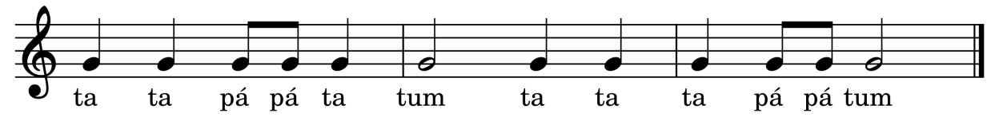

Exercício 13.
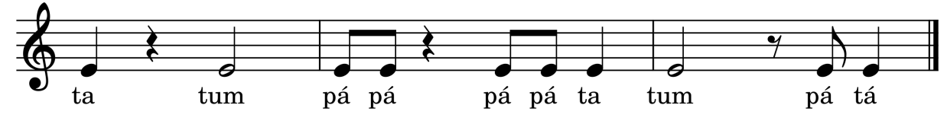
Exercício 14.
‘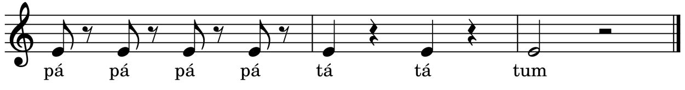

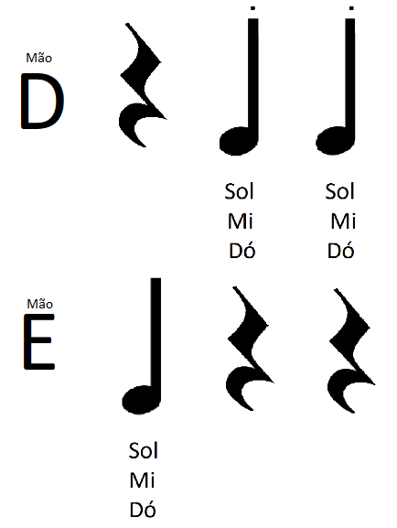
6.2: Prática de Ritmo 2
Exercício 15.
Com o metrônomo regulado em 60 bpm e utilizando o estilo de valsa, toque as notas Dó, Mi e Sol, nessa ordem, seguindo os ritmos representados. Use os dedos 5, 3 e 1 da mão esquerda e os dedos 1, 3 e 5 da mão direita.

Agora, cada figura rítmica será formada pela junção dessas três notas, tocadas simultaneamente. Lembre-se de que a nota do baixo, no caso, o Dó, deve ser sempre a mais grave.

Ótimo! Mas agora que já entendemos a relação entre as figuras e sua duração, surge a pergunta: como e onde vamos encontrar essas figuras? Isso mesmo, na partitura.

7. Partitura

A partitura é formada por um pentagrama (5 linhas), no qual distribuímos as notas, uma clave e as figuras rítmicas

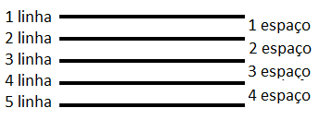

A Clave de Sol define que na segunda linha se encontra o primeiro Sol acima do Dó central e a partir dele encontramos toda a escala. Portanto, as notas abaixo definidas na Clave de Sol, devem ser executadas no teclado contando a partir da escala do Dó central.
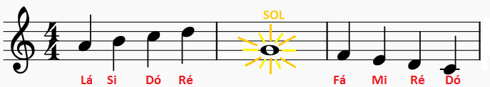

Para identificar o Dó central em seu teclado é só contar quantos Dós ele tem e achar o que fica no meio.

7.1 Compasso
O compasso musical é definido como um elemento divisor da música. Ele a divide em intervalos de tempo iguais e, assim, organiza a estrutura e facilita a compreensão do leitor. Na partitura, esses intervalos são indicados por barras verticais, que separam um compasso do outro. Uma característica fundamental do compasso é a acentuação natural no primeiro tempo, que é considerado o tempo mais forte.

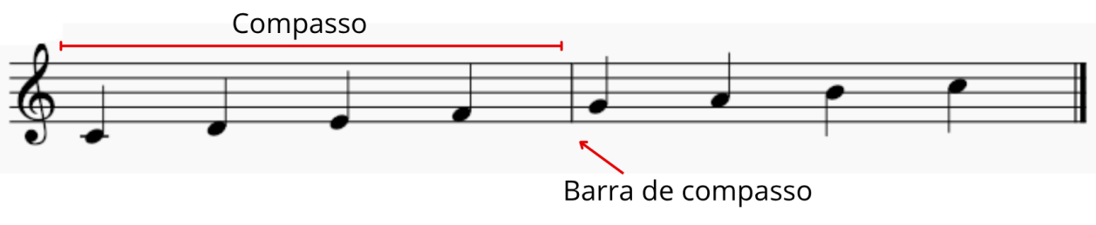
Esses são todos os elementos essenciais para que você possa ler a partitura. Então, para decorar, vamos praticar!

7.2: Notas no Pentagrama
Exercício 16.Identifique as notas representadas no pentagrama abaixo e escreva seus nomes.
Obs.: não escreva na apostila, seu professor lhe dará uma cópia para que possa praticar.

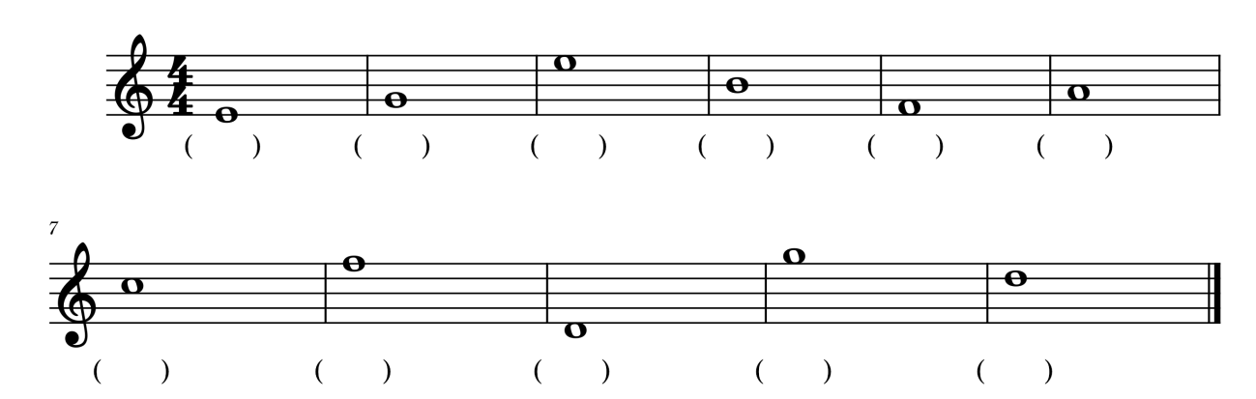

Isso aí agora vai executar essas notas no teclado e para isso vamos identificar qual o lugar de cada uma!

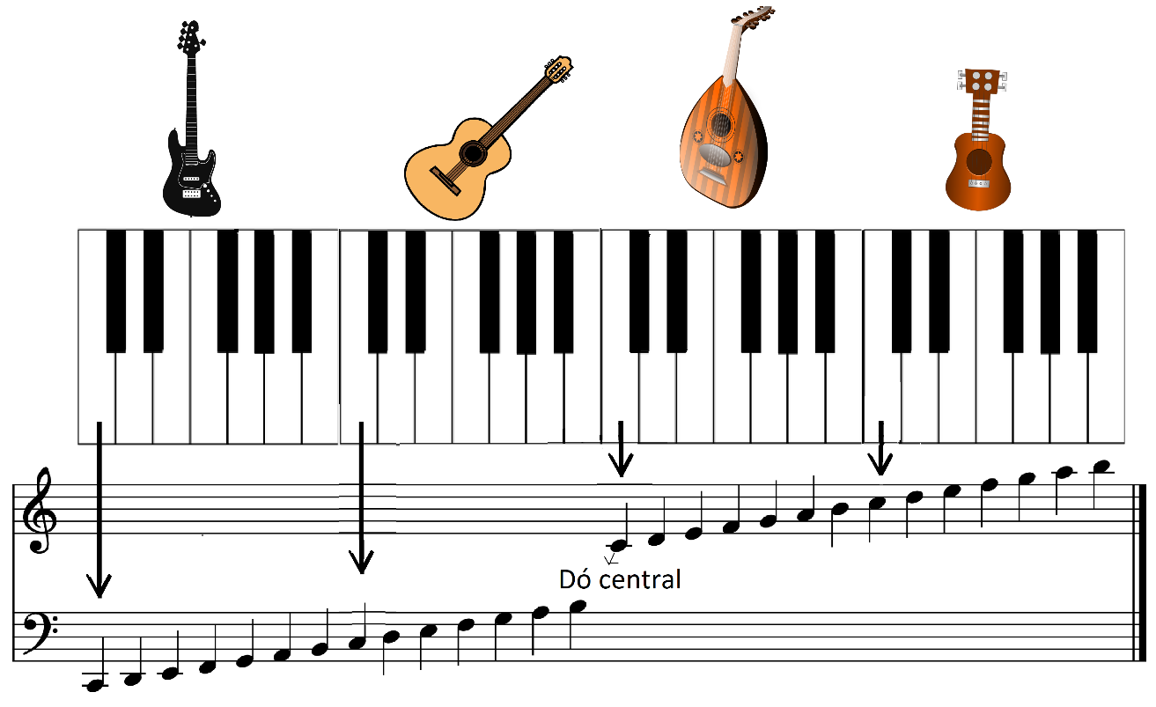

Agora faça os exercícios proposto lembrando das notas!

7.3: Identificação de notas

Identifique as notas das linhas melódicas apresentadas e execute-as utilizando a mão esquerda. Observe que, quando houver um número 8 abaixo da clave, a execução deve ser feita uma oitava abaixo. Isso significa que, se o Sol da segunda linha da clave de Sol representa o Sol central, na clave oitavada ele passará a indicar o Sol imediatamente anterior, e assim por diante.

Exercício 17. Mão esquerda
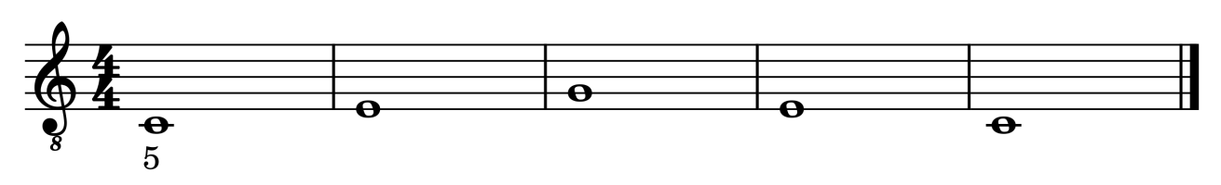

Exercício 18. Mão esquerda
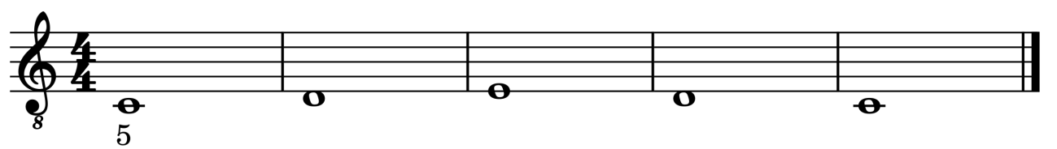

Exercício 19. Mão esquerda

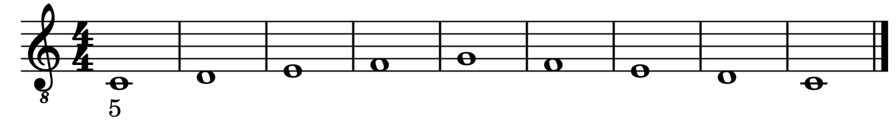

Exercício 20. Mão esquerda
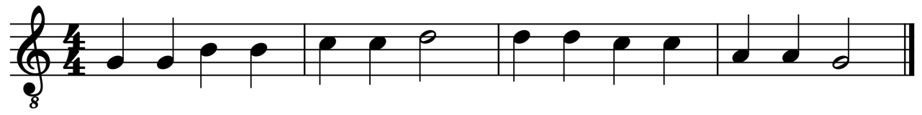

Exercício 21. Mão esquerda

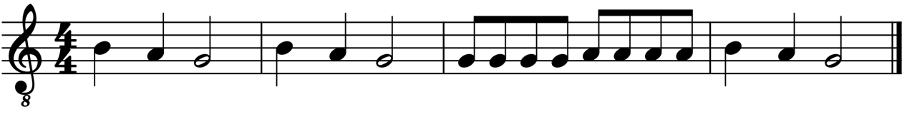
Música Dois por Dez – Canção da tradição oral inglesa com letra de Violeta Hemsy de Gainza

Exercício 22. Mão direita (esse exercício deve ser realizado também com ritmo de rock)
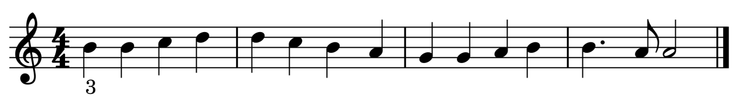

Trecho da música 9° sinfonia – Beethoven

Exercício 23. Mão direita

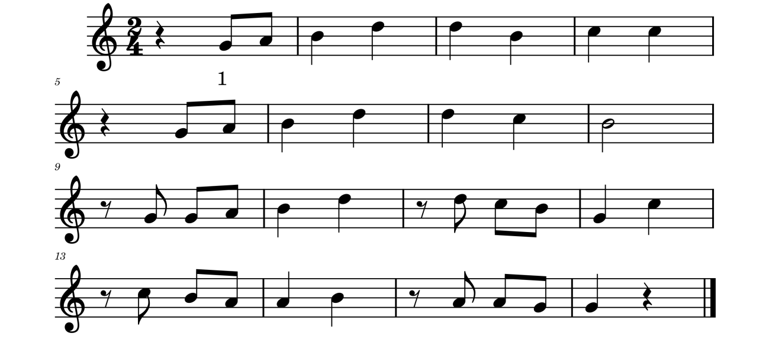
Trecho da música “Asa Branca”– Luiz Gonzaga e Humberto Teixeira

7.4: Escalas no Pentagrama
Você já conhece a escala de Dó Maior, agora vamos praticar essa e algumas outras escalas com auxílio da partitura.

Antes de começar, observe que no exercício 28 ao lado da clave de sol temos um sustenido na linha do Fá e um no espaço de Dó. Isso significa que todas às vezes que as notas Dó e Fá aparecerem elas serão sustenidos. Essa marcação se chama armadura de clave e nos indica quais os acidentes à música terá. Observe a armadura de clave em todos os exercícios antes de começar a praticar.

Exercício 24. Escala de Dó Maior ascendente - Mão esquerda
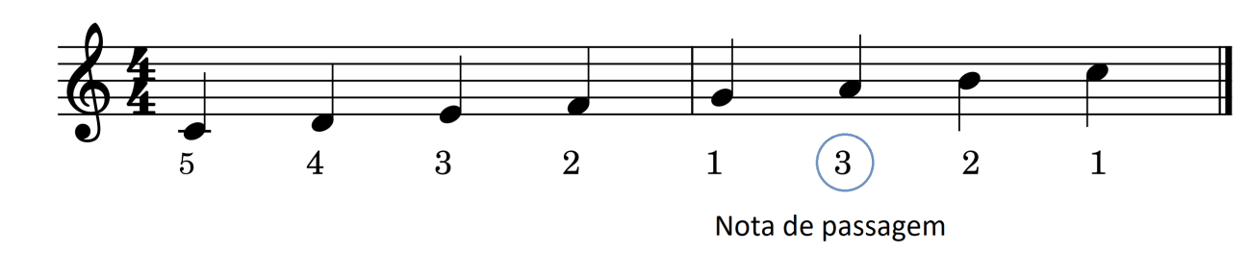Exercício 25. Escala de Dó Maior descendente - Mão esquerda

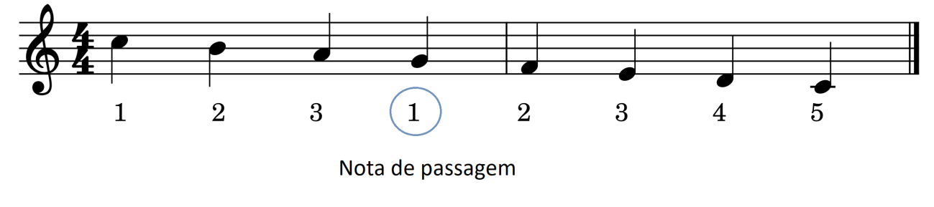
Exercício 26. Escala de Dó Maior ascendente - Mão direita

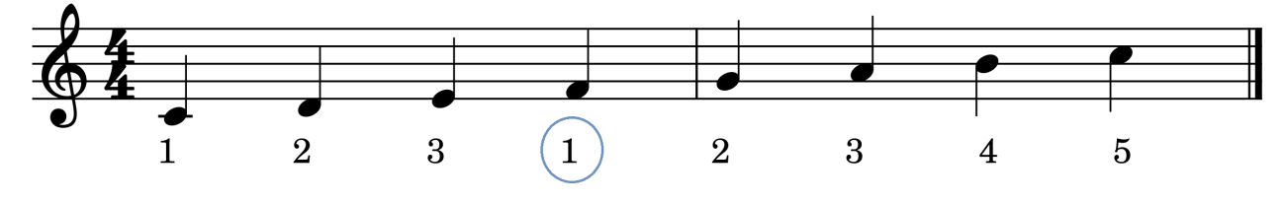
Exercício 27. Escala de Dó Maior descendente - Mão direita
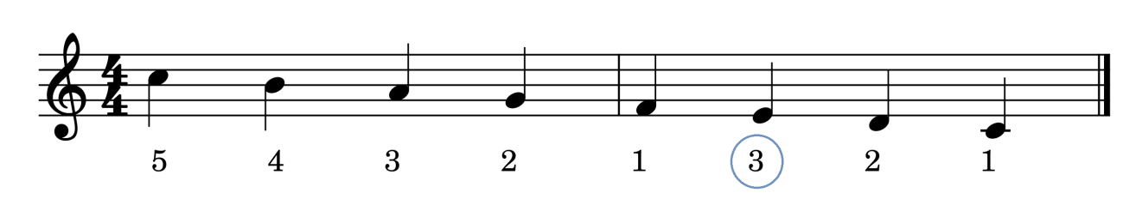
Exercício 28. Escala de Ré Maior - Mão direita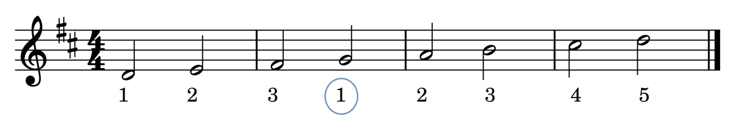

Exercício 29. Escala de Sol Maior - Mão direita
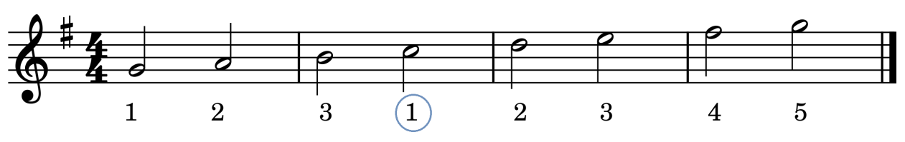

Exercício 30. Escala de Fá Maior - Mão esquerda

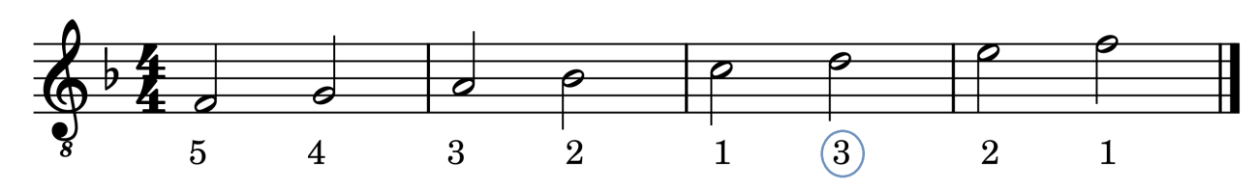

Exercício 31. Escala de Sib Maior- Mão direita
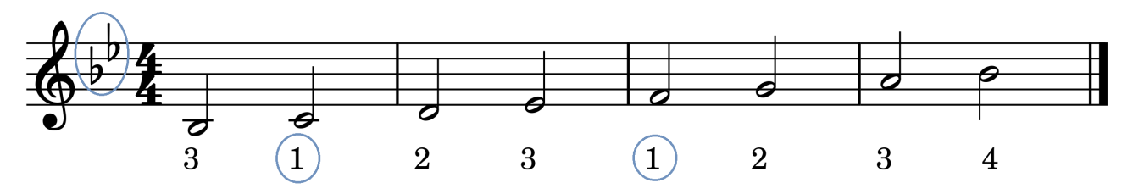

7.5: Prática simultânea

Agora sim, vamos à prática simultânea!
Comece tocando com a mão direita e, em seguida, com a mão esquerda. Depois de executar cada parte separadamente, junte as duas mãos.
Como não há dedilhado indicado nesses exercícios, é importante observar qual é a primeira e qual é a última nota de cada trecho, escolhendo os dedos mais adequados para alcançá-las com conforto.
- Obs.: Observe que no pentagrama inferior (que será executado pela mão esquerda), a clave é oitavada.

Exercício 32.
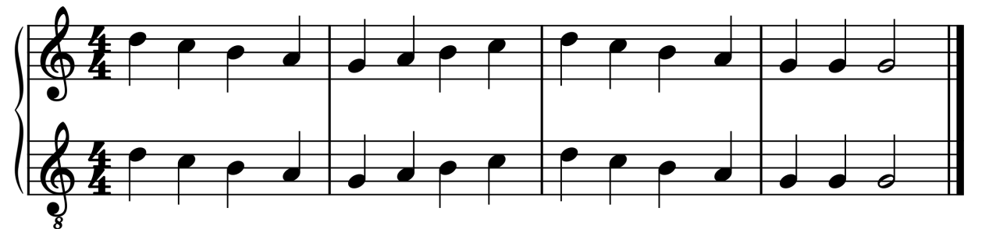

Exercício 33.
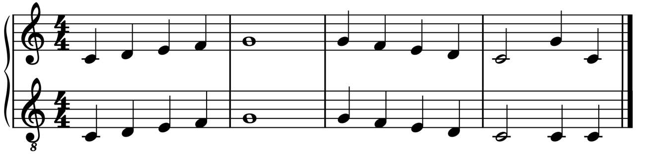

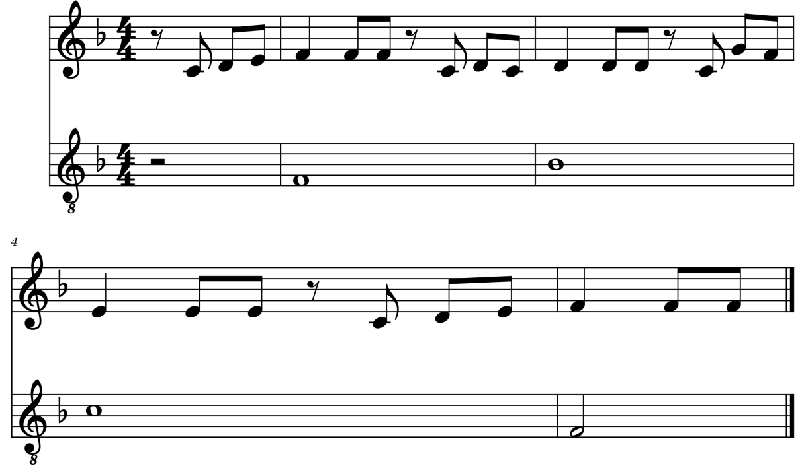
Exercício 34.

Trecho da Música “O Pastorzinho” – Canções populares

Exercício 35.
Antes de realizar o exercício a seguir, é importante compreender o que é o Ponto de Aumento. Esse conhecimento irá auxiliar na melhor compreensão e execução do exercício abaixo.

O Ponto de Aumento é um sinal que é colocado à direita de uma nota ou pausa, e nos indica que a figura aumentará metade da sua duração. Se uma figura rítmica durar 2 tempos, e em sua frente tiver o ponto de aumento, será o valor dela (2) mais a metade do valor dela (1), sendo assim, 3 tempos.Veja os exemplos:

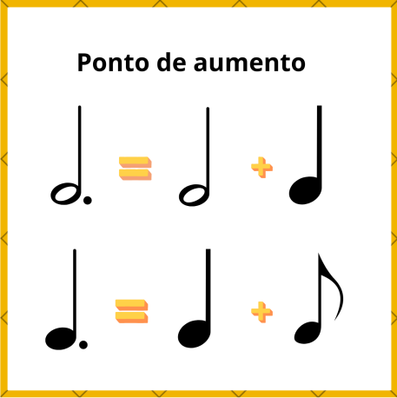

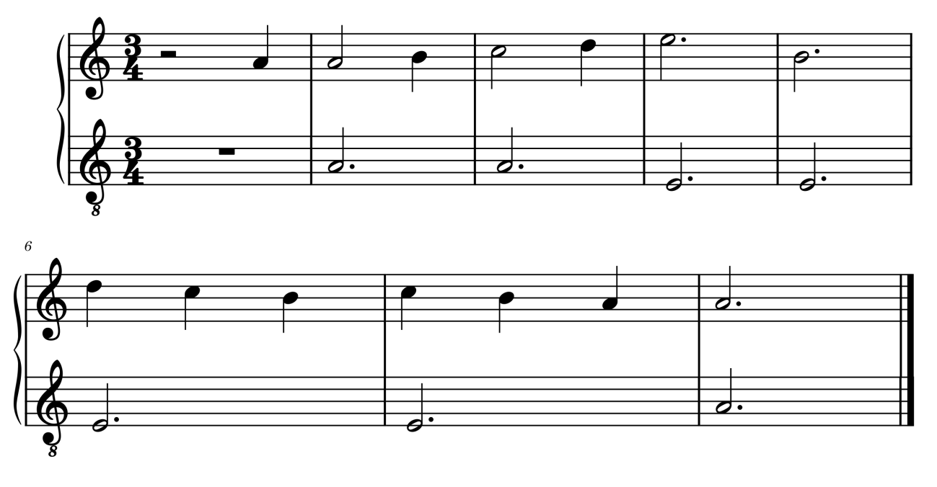Trecho da Música “A Noite” – Projeto de Música São Tiago

7.6: Identificação de Notas na clave de Fá
Ótimo! Agora que você já está craque com ambas as mãos, vamos tentar executá-las juntas no próximo exercício. Mas antes, vamos conhecer a clave de Fá. Como você já sabe, as claves definem quais notas correspondem a cada linha e espaço no pentagrama. A clave de Fá posiciona a nota Fá na quarta linha, e a partir dela identificamos as demais notas, da mesma forma que na clave de Sol.

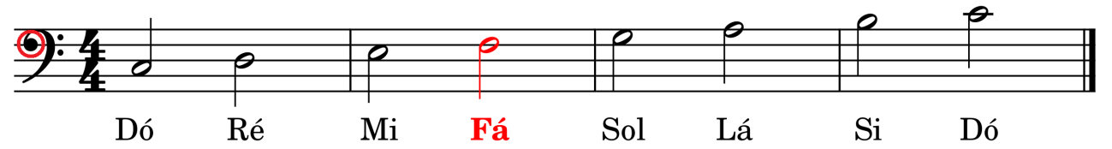

Agora observe os pentagramas abaixo: identifique, solfeje e toque as notas indicadas.

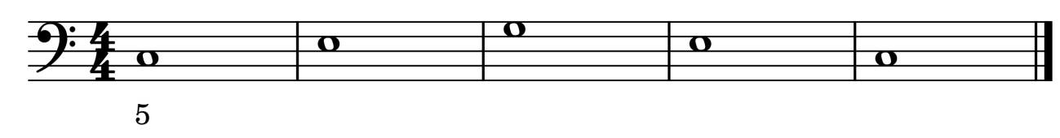
Exercício 36. Mão esquerda
Exercício 37. Mão esquerda
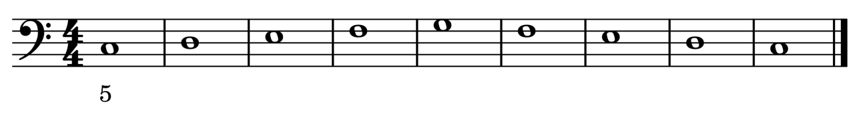

Exercício 38.

- Obs.: Atenção ao alinhamento das notas: sempre que uma nota estiver escrita acima da outra, elas devem ser tocadas ao mesmo tempo.

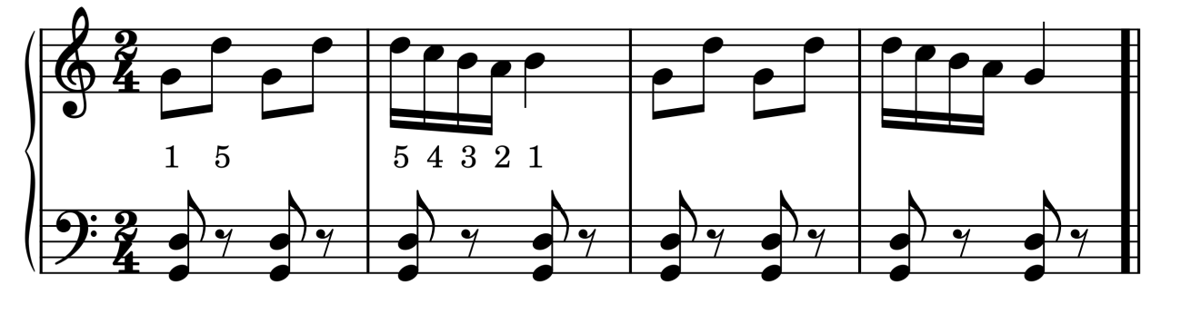
Trecho da Música “Índio Alegre” – Alice G. Botelho

Observe que no exercício abaixo tocaremos notas que possuem ligadura de prolongação ou valor. A ligadura de valor, une duas ou mais notas da mesma altura e mesmo nome. As durações das notas são somadas e elas são tocadas como uma única nota.

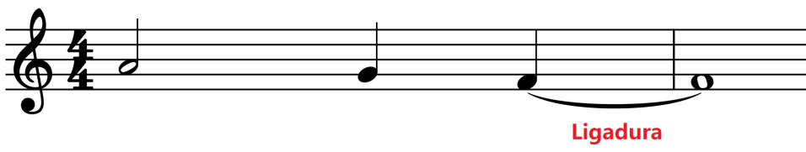

Exercício 39.
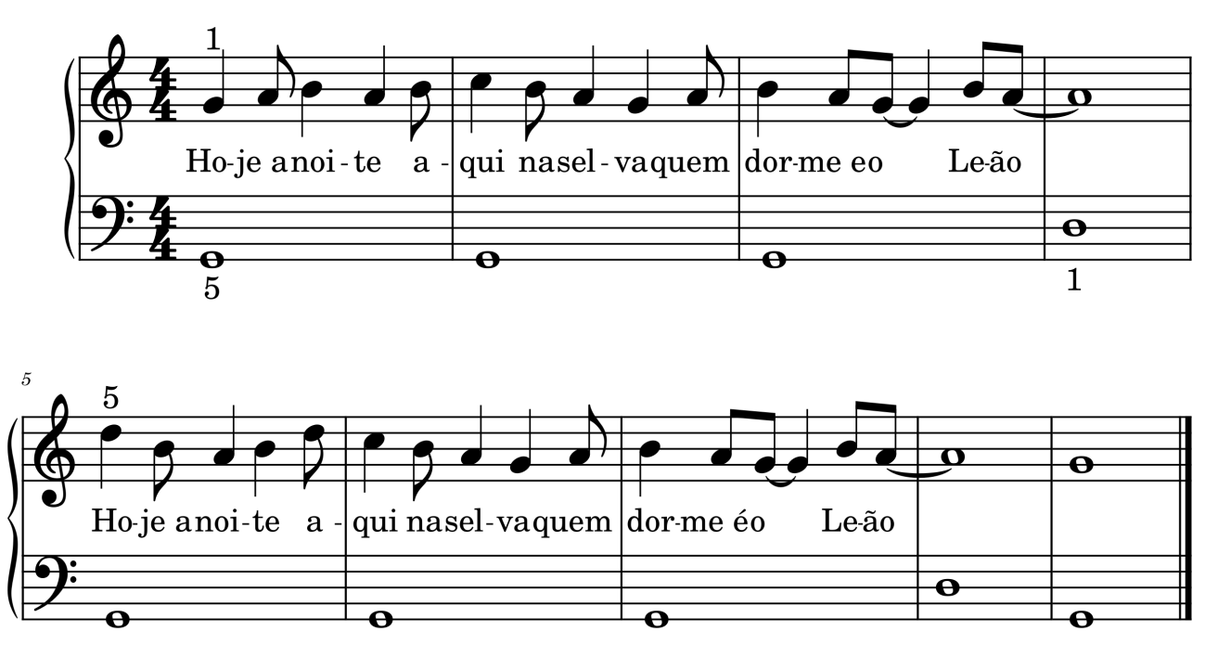
Trecho da Música “Quem dorme é o Leão” (Rei Leão)

8. Intervalos
O intervalo é a diferença de altura entre dois sons; a distância.

8.1 Semiton

Também “Meio Tom” é o menor intervalo entre duas notas na música ocidental. Ele acontece quando passados de uma tecla para outra sem pular nenhuma.

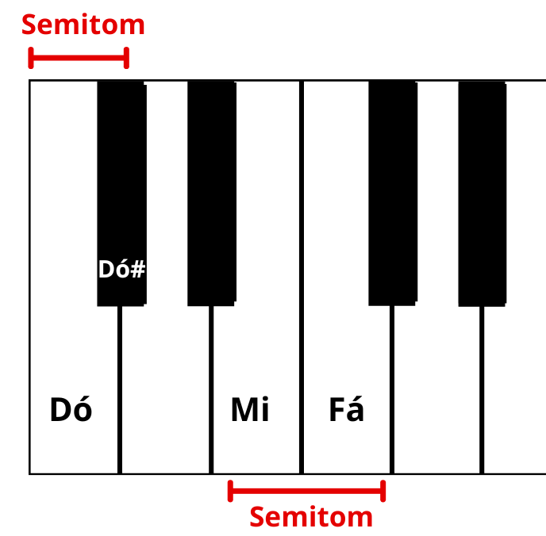

8.2 Tom

É a soma de dois semitons. Ele acontece quando passamos de uma tecla para outra pulando uma

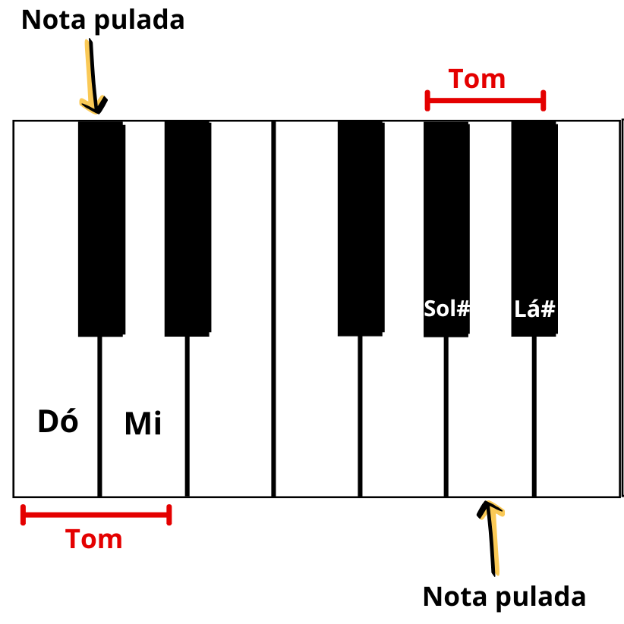

A partir dessa noção, conseguimos contar quantos tons existem entre todas as notas, vamos ver?

8.1: Graus e nomes dos intervalos
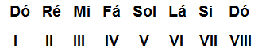
Mas como nos referimos a esses intervalos? Eles recebem nomes de acordo com o grau. Contando a partir do Dó, por exemplo, temos a seguinte distribuição.

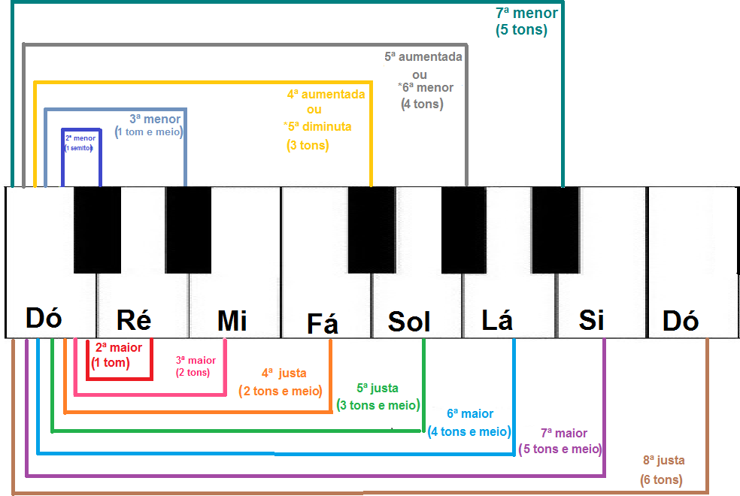

- Primeira- justa (0t)
- Segunda - maior (1t); menor (1/2 t)
- Terça- maior (2t); menor (1,5 t)
- Quarta - justa (2,5 tons); aumentada (3 tons); diminuta (2 tons)
- Quinta- justa (3,5t); aumentada (4 tons); diminuta (3 tons)
- Sexta - maior (4,5 tons); menor (4 tons)
- Sétima- maior (5,5 tons); menor (5 tons)
- Oitava – justa (6 tons); aumentada (6,5 t); diminuta (5,5 t)

Mas alguns intervalos têm a mesma distância, como vou saber qual é? Por exemplo, do
Fá ao Si temos 3 tons, como saber se é uma quarta aumentada ou quinta diminuta?
Para resolver isso, contamos do Fá ao Si e vemos quantas notas temos:

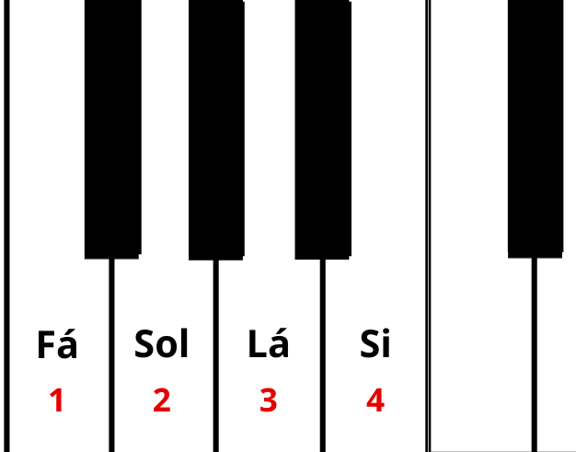

Perceba que o Si deu na quarta nota, então ele sempre será a quarta de Fá e por isso não podemos chamar o intervalo de quinta diminuta, mas sim de quarta aumentada.

A forma mais simples de reconhecermos um intervalo é contar primeiro os graus e
depois pensar na especificidade, está bem?

Então vejamos um exemplo:

Do Dó ao Mi, temos 3 notas:
- Dó (1)
- Ré (2)
- Mi (3)
Portanto temos um intervalo de terça.

Para saber se é uma terça menor ou uma maior vamos contar os tons no teclado. Vamos começar da passagem do Dó para sua consecutiva, ou seja, o Dó# e a partir dele seguimos essa contagem até chegar ao Mi.

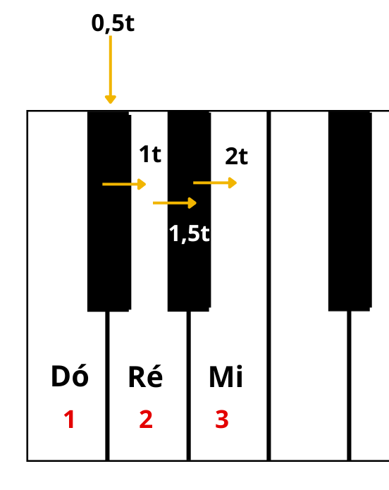

Bom, nossa contagem deu 2 tons. Isso quer dizer que é um intervalo maior ou menor?

Exercício 40: Antes de darmos seguimento que tal um desafio de mãos simultâneas?
Mas, antes de realizarmos o desafio, é importante compreender o que é o Ritornello ou Ritornelo.
O Ritornello é um sinal musical que indica repetição. Ele é representado por um travessão com dois pontos na frente e determina a repetição de um trecho musical, ou a repetição completa da música.
No exemplo abaixo, o sinal de ritornelo indica que, ao chegarmos a esse ponto, devemos voltar ao início da música e tocá-la novamente até o final.
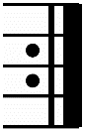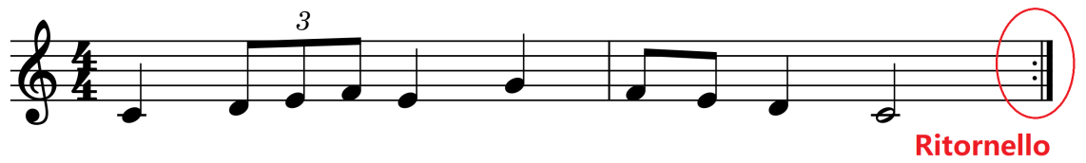
Também existe o Ritornelo Duplo, que indica a repetição de apenas uma parte da música.
Nesse caso:
- O ritornelo com os dois pontos à direita do travessão marca o início do trecho que será repetido.
- O ritornelo com os dois pontos à esquerda do travessão marca o final desse trecho.
- Importante lembrar que esse trecho é repetido apenas uma vez.
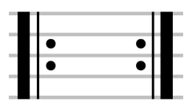
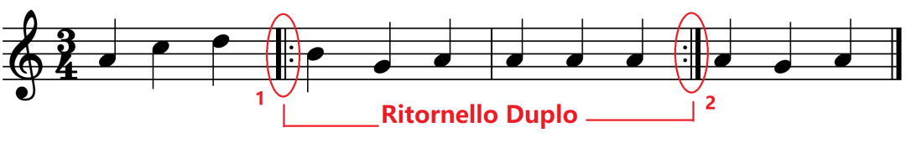

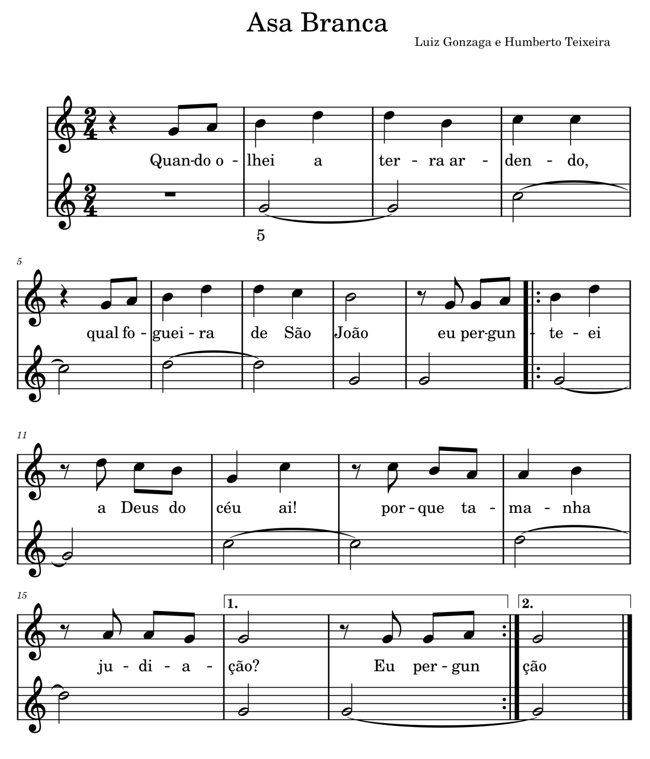

9. Acordes

Um acorde pode ser entendido como um conjunto de notas soando juntas. Elas podem ser tocadas de forma arpejada (uma de cada vez) ou todos juntos. Geralmente, o acorde é formado por uma tríade, isto é, três notas básicas que definem sua sonoridade. Na maioria dos casos, essas notas correspondem ao primeiro, ao terceiro e ao quinto grau da escala, formando os chamados acordes naturais. Também existem acordes acrescidos do sétimo grau, que resultam em tétrades (quatro notas). Entre as classificações mais comuns estão os acordes maiores e menores.
Acorde natural: primeiro, terceiro e quinto grau (ou seja, a primeira, terceira e quinta notas).

9.1 Perfeito Maior

O acorde maior é composto por uma terça maior e uma terça menor sobreposta a ela, formando uma tríade. Portanto, a terça é o que nos auxiliará a diferenciar os acordes maiores e menores. Usaremos como exemplo o acorde de Dó Maior. O acorde maior será DÓ - MI - SOL.

Sendo Dó o primeiro grau, a nota fundamental.

Mi o terceiro grau, correspondente à distância de uma terça maior (2 tons) de Dó.

E Sol o quinto grau, correspondente à distância de uma terça menor (1 tom e meio) de Mi.

- Exemplo do Acorde de Dó Maior (C):

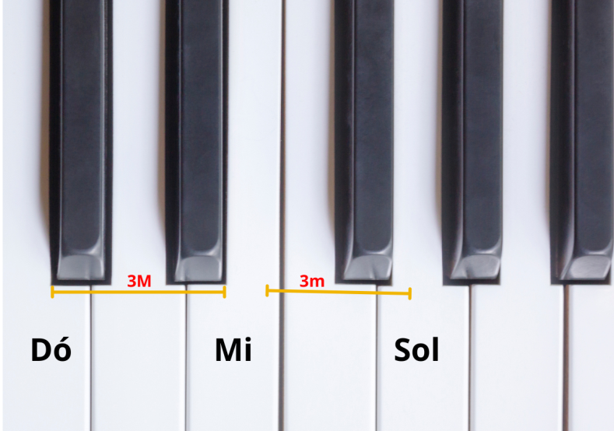

9.2 Perfeito Menor

O acorde menor é composto por uma terça menor e uma terça maior sobreposta a ela formando, mais uma vez, uma tríade. Usaremos como exemplo Dó. O acorde menor então será DÓ - MIb – SOL

Sendo Dó o primeiro grau, a nota fundamental.

Mib o terceiro grau, correspondente à distância de uma terça menor (1 tom e meio) de Dó.

E Sol o quinto grau, correspondente à distância de uma terça maior (2 tons) de Mib.

- Exemplo do Acorde de Dó Menor (Cm):

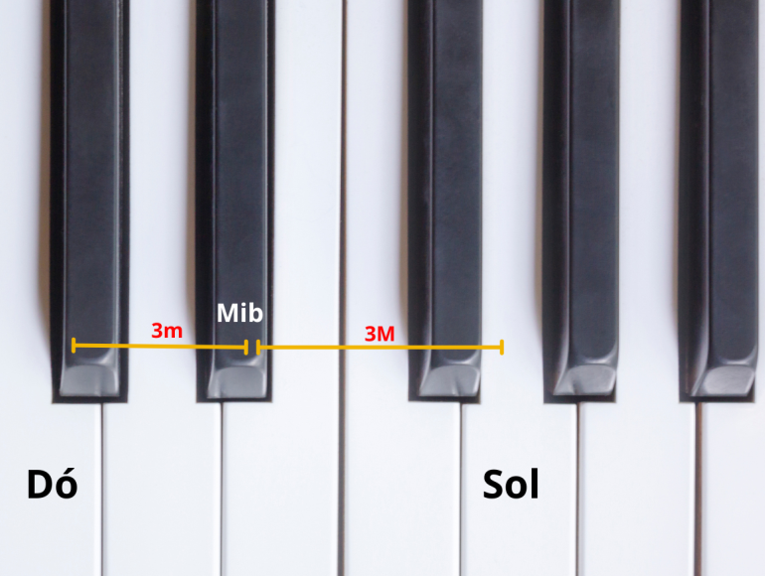

Para representar esses acordes vamos usar um sistema de Cifras. Então as notas vão ser representadas por letras. De A a G temos todas as notas de Lá a Sol, desse modo:

Nota | Lá | Si | Dó | Ré | Mi | Fá | Sol
Cifra | A | B | C | D | E | F | G

Quando os acordes forem menores, vamos colocar um “m” minúsculo à direita do nome. Ex: Lá Maior = (A), Lá menor = (Am). Vamos ver se você entendeu?

9.3: Identificação de Acordes
Identifique os acordes abaixo representados utilizando o teclado como seu auxiliador
Exercício 41.

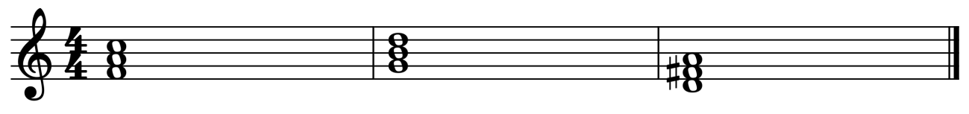

Exercício 42.
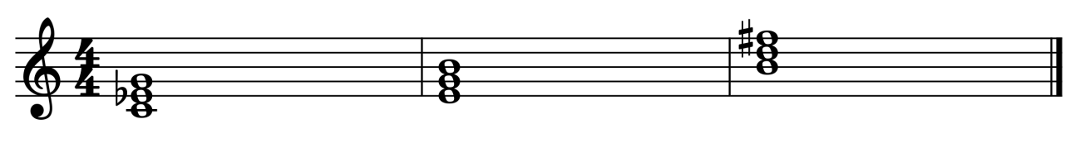

Exercício 43.
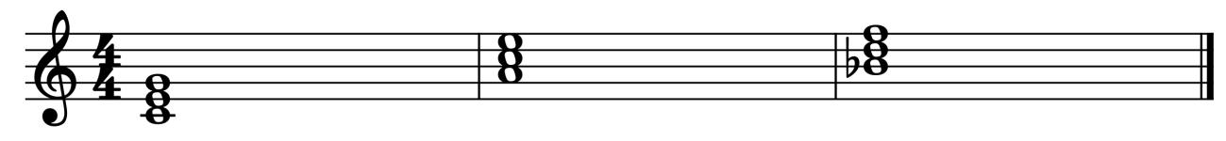

Exercício 44.
Agora que você já sabe identificar e montar um acorde, vamos ver uma das formas como ele pode aparecer na partitura? No exercício abaixo, treine primeiro com a mão esquerda e, depois, a mão direita!

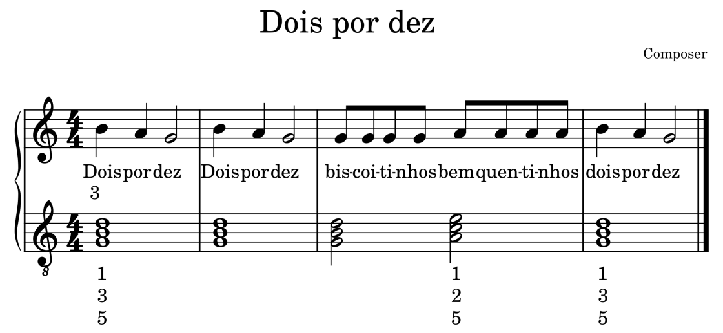

Música Dois por Dez – Canção da tradição oral inglesa com letra de Violeta Hemsy de Gainza

Exercício 45.

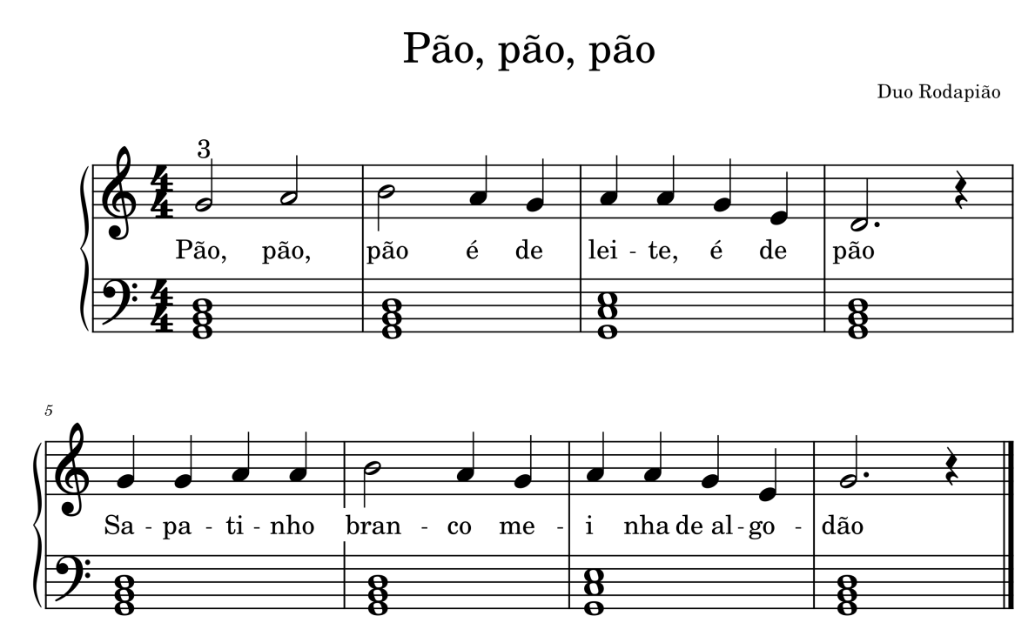
Trecho da Música “Pão, pão, pão” (Tradição oral-Brasil)

9.4 Inversões de acordes

O nome acorde invertido é “auto explicativo”, a inversão dos acordes nada mais é do que o mesmo acorde tocado com uma mudança no baixo. “Como assim?” À nota mais grave denominamos “baixo” e quando essa nota não é a do 1° grau (tônica), acrescentamos ao nome desse acorde o complemento “com baixo em” + nome da nota que estiver no baixo. Essas diferentes disposições são nomeadas da seguinte forma (Utilizaremos, como exemplo, o acorde de Dó maior (C)):

Sempre que a tônica (1° grau) estiver no baixo o acorde estará no estado fundamental;

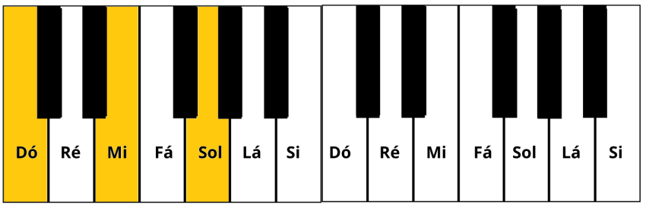
Lê-se: Dó maior (C)

Se a terça for a nota mais grave, temos o acorde na primeira inversão;

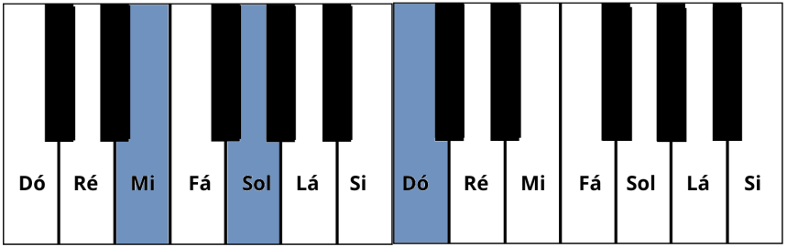
Lê-se: Dó com baixo em Mi (C/E)

Caso a nota mais grave seja a quinta, teremos o acorde na segunda inversão.

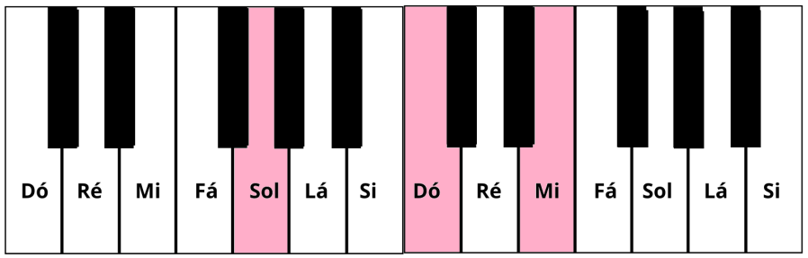
Lê-se: Dó com baixo em Sol (C/G)

Agora que você já aprendeu, vamos treinar!

Execute com a mão esquerda os acordes em estado fundamental e invertidos apresentados abaixo.

Exercício 46. (Acorde de C na segunda inversão)
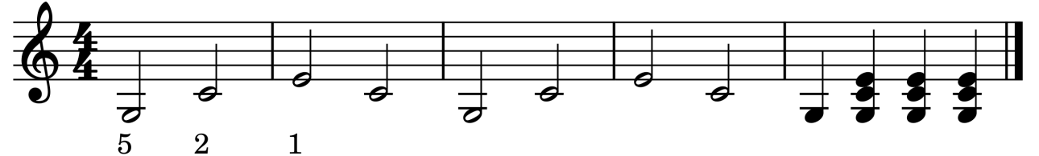

Exercício 47. (Acorde de G na forma fundamental)
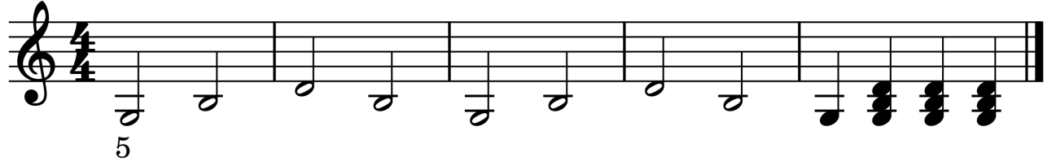

Exercício 48. (Acorde de Am na forma fundamental)
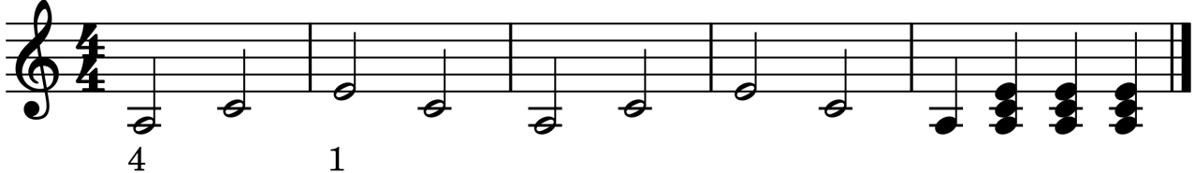

Exercício 49. (Acorde de Dm na segunda inversão)
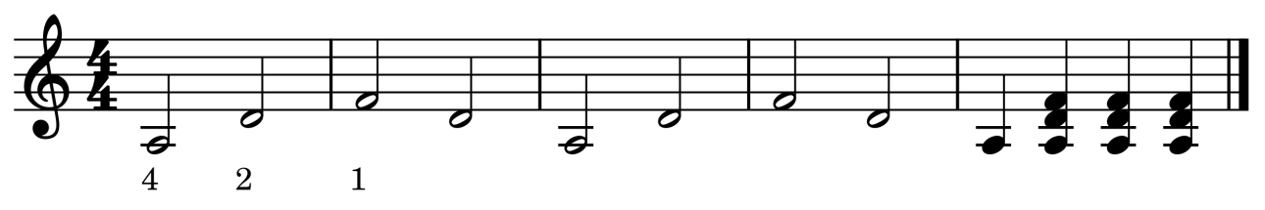

Exercício 50. (Acorde de Em na primeira inversão)
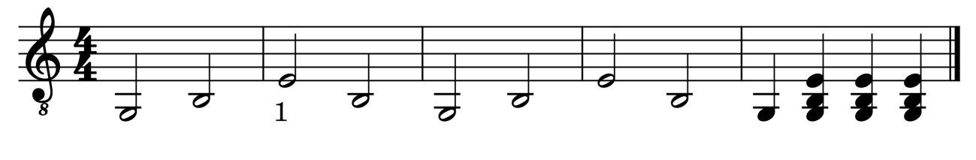

Exercício 51. Pensando no espaço de teclado determinado pela figura abaixo (Sol a Fá), vamos treinar inversão de acordes. Você irá escrever a possível ordem de alguns acordes de modo que todas as notas presentes nele sejam tocadas.

Veja o Exemplo com o acorde de Dó:
O acorde de Dó possui as notas Dó, Mi e Sol. Portanto, para que eu consiga executá-lo usando as teclas disponíveis tenho que fazê-lo na seguinte ordem: Sol-Dó-Mi, se tornando então C/G (Dó com baixo em Sol).

Agora é sua vez, descubra qual a inversão ideal para os seguintes acordes: D-F-E

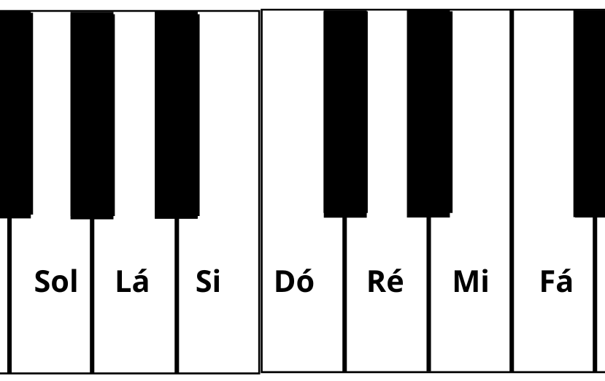

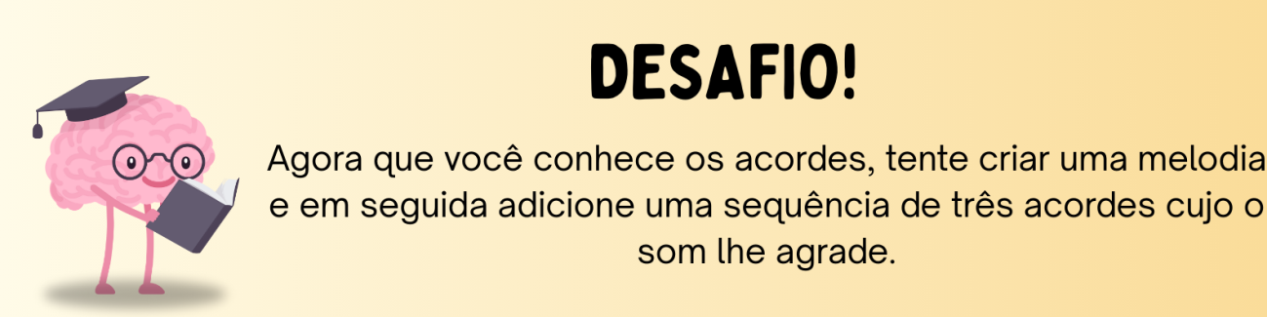

9.5 Tétrades
As tétrades são acordes formados por quatro notas; portanto, possuem uma nota a mais que as tríades. Essa nota adicional é a sétima.
Mas o que são as sétimas?
A sétima é a nota que fica sete graus acima da nota fundamental dentro de uma escala.
De forma geral, uma tétrade é constituída por:
- 7º grau (sétima)
- 5º grau (quinta)
- 3º grau (terça)
- 1º grau (fundamental)
Assim, temos a tétrade: 1 – 3 – 5 – 7.

9.5.1 Contagem dos graus
Tomando a escala de Dó maior como referência, temos:
- Si – 7º grau (sétima)
- Lá – 6º grau
- Sol – 5º grau
- Fá – 4º grau
- Mi – 3º grau
- Ré – 2º grau
- Dó – 1º grau (fundamental)
Portanto, a sétima de Dó é Si.

9.5.2 Sétima Maior
A sétima é o intervalo formado entre a nota fundamental e a sétima nota da escala. Quando adicionada a um acorde, transforma uma tríade em uma tétrade.
A sétima pode ser maior ou menor, dependendo da distância em relação à nota fundamental.
A sétima maior fica meio tom abaixo da oitava, ou seja, 5 tons e meio acima da fundamental. Sua representação é feita com o número 7 seguido da letra M maiúscula: 7M.
Exemplo do acorde de C7M:
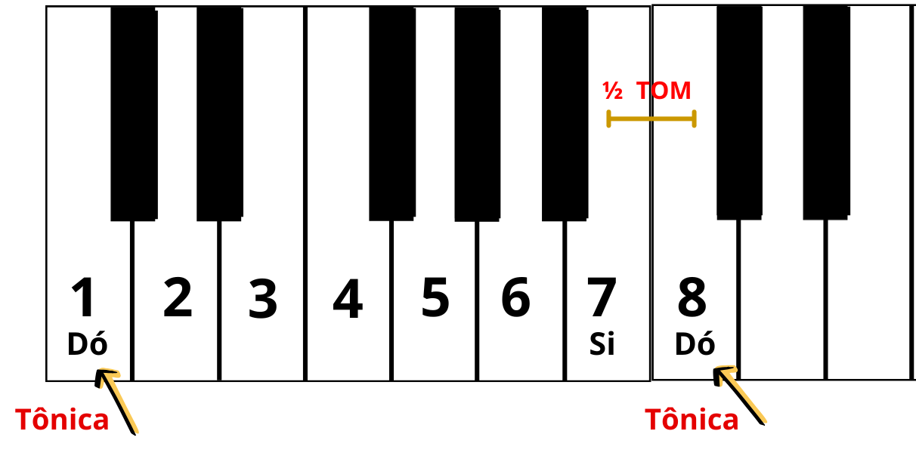

- Dó → Si = sétima maior → 5 tons e meio
- Acorde: Dó – Mi – Sol – Si (C7M)

9.5.3 Sétima Menor

A sétima menor fica 1 tom abaixo da oitava ou 5 tons acima da fundamental, diferente da Sétima Maior, a sua representação se dá apenas com um 7 escrito na frente do acorde, veremos no exemplo abaixo:

Exemplo do acorde de C7:

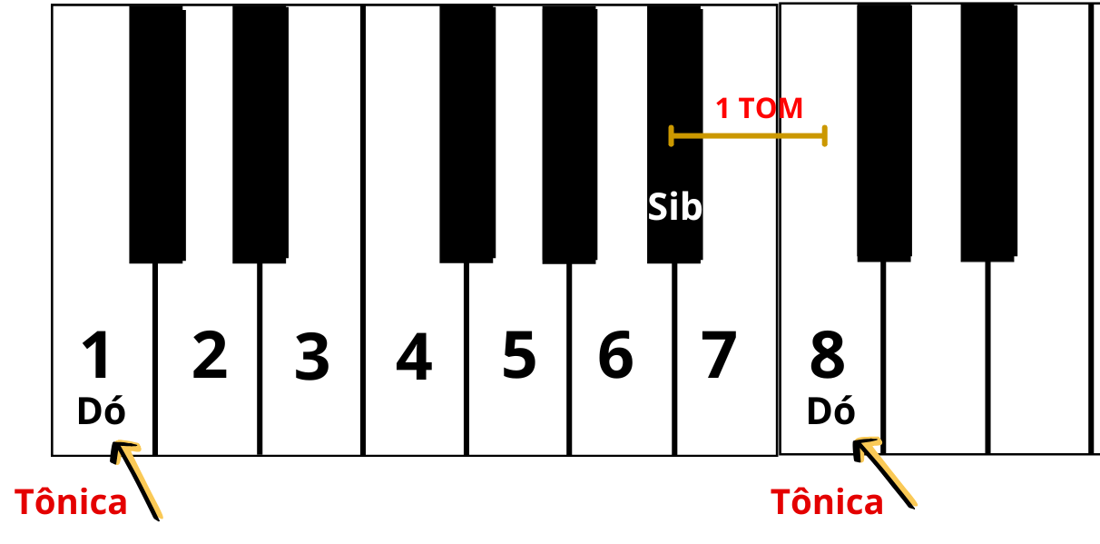

- Dó → Si♭ = sétima menor → 5 tons
- Acorde: Dó – Mi – Sol – Si♭ (C7)

Dessa forma, a diferença entre a sétima maior e a menor está na distância em relação à oitava.

Então vamos à prática.

Exercício 52. Defina as sétimas maiores e menores de cada uma das notas abaixo. Não se esqueça de que são as sétimas maiores que são acompanhadas de um M na frente.

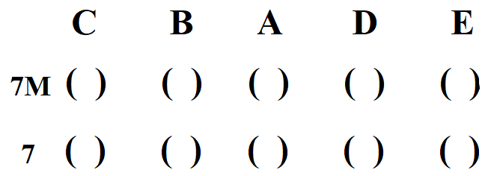

Exercício 53.
Execute as tétrades abaixo apresentadas. Caso fique difícil fazer as 4 notas, pode-se omitir uma delas. Mas, cuidado! Não se pode omitir a tônica (1), pois ela define o acorde. Também não se pode deixar de fazer a terça, pois ela é quem diz se o acorde será menor ou maior. E claro, sem a 7ª não seria um acorde com sétima. Então nos resta poder tirar...? A quinta! Execute os acordes abaixo tirando a quinta.

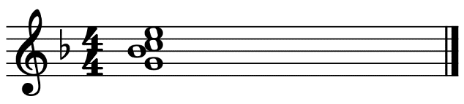
C7/G

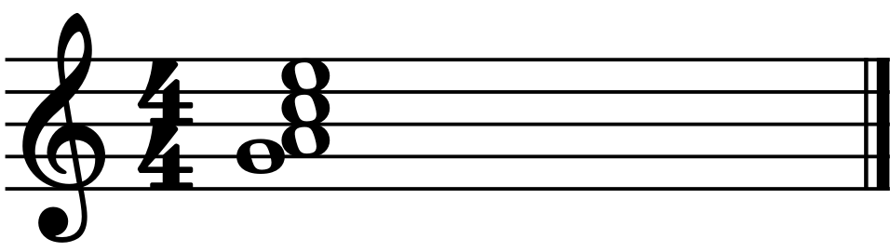
Am7/G

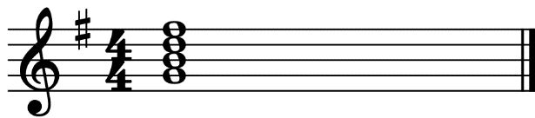
G7M

Jogos para Treino de Acordes

Se desejar saber mais sobre os temas aqui trabalhados, temos alguns jogos que estão a seguir:
Link do jogo O Som das Notas na Escalahttps://scratch.mit.edu/projects/476591028/
Link do jogo Decifrando1https://scratch.mit.edu/projects/476046120/
Link do jogo Decifrando 2https://scratch.mit.edu/projects/477140417/
Link do jogo Acerte as Notas no Pentagrama 1https://scratch.mit.edu/projects/476585184/
Link do jogo Acerte as Notas no Pentagrama 2https://scratch.mit.edu/projects/476588173/

10. Descobrindo o tom

10.1 Armaduras de Clave- Sustenido
No exemplo abaixo, temos dois sustenidos na armadura de clave. Isso indica que o tom pode ser Ré Maior. Mas como chegamos a essa conclusão?
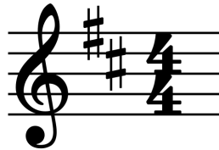
Para isso, seguimos a seguinte regra:
- Nas armaduras com sustenidos (#), olhamos o último sustenido, seguindo a ordem dos sustenidos e subimos meio tom.
- No nosso exemplo, aparecem Fá# e Dó#. O último é Dó#. Se subirmos meio tom, chegamos a Ré, que é o tom maior da música.

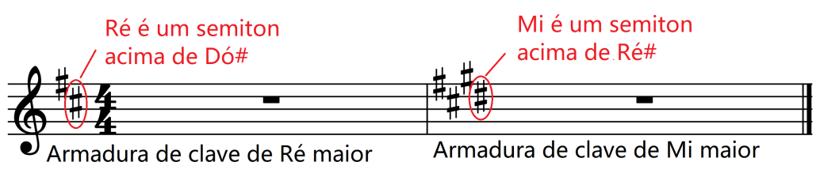

10.2 Armaduras de Clave- Bemóis
E no caso dos Bemóis? Se a armadura tiver bemóis (♭), a lógica muda um pouco:
A tonalidade pode ser encontrada descendo uma quarta justa (2 tons e meio abaixo do último bemol).
Porém, quando há mais de um bemol na armadura de clave, existe uma forma mais simples de identificar a tonalidade

Para isso, seguimos a seguinte regra:
- A tonalidade é indicada pelo penúltimo bemol. Para identificá-lo, basta seguir a ordem dos bemóis.
No exemplo abaixo, a armadura apresenta Si♭, Mi♭ e Lá♭. Seguindo essa ordem, o penúltimo bemol é Mi♭, que indica a tonalidade.
Portanto, a tonalidade da música é Mi♭ maior.
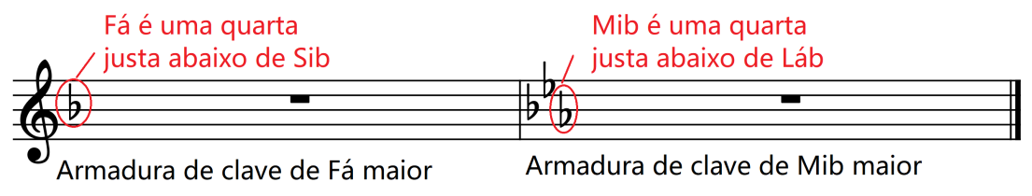

11. Repertório:

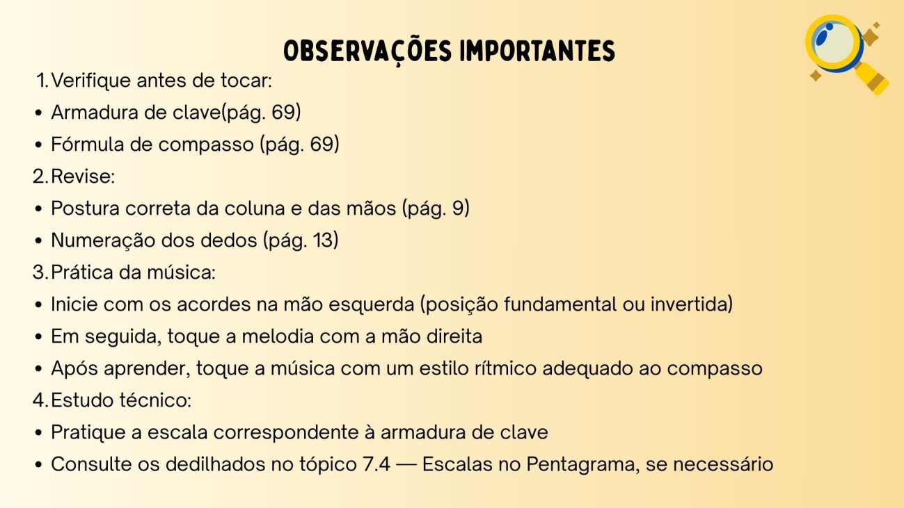

Antes de passarmos para a próxima fase, é importante entender como funcionam as Casas na partitura.
As Casas indicam quais partes da música devem ou não ser tocadas quando há repetição de um trecho. Elas aparecem como linhas numeradas sobre a partitura (Casa 1, Casa 2, etc.).
O Ritornelo é o sinal que indica quando devemos repetir um trecho da música, como já vimos anteriormente (caso precise relembrar, volte à pág. 34). Já as Casas mostram qual compasso seguir em cada repetição. Funciona assim:
Na primeira vez que tocamos a melodia, seguimos normalmente e passamos pela Casa 1, ao chegar ao ritornello, voltamos ao início da música, mas, na segunda vez, devemos pular a Casa 1 e seguir diretamente para a Casa 2.
Observe o exemplo abaixo para entender melhor.
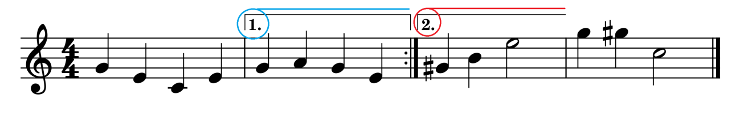

Exercício 54: O Vento
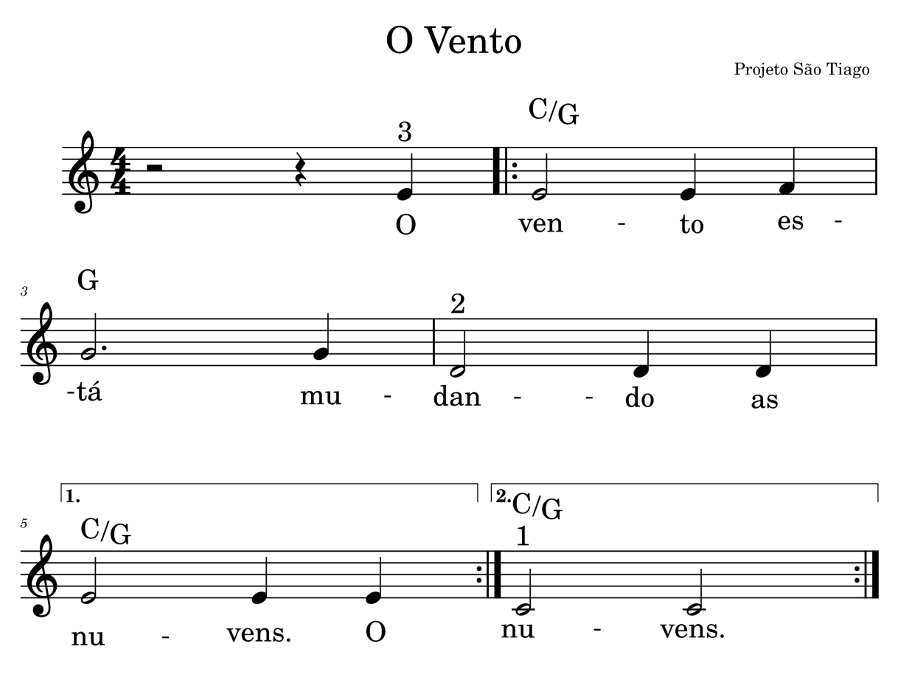

Exercício 55: A Noite
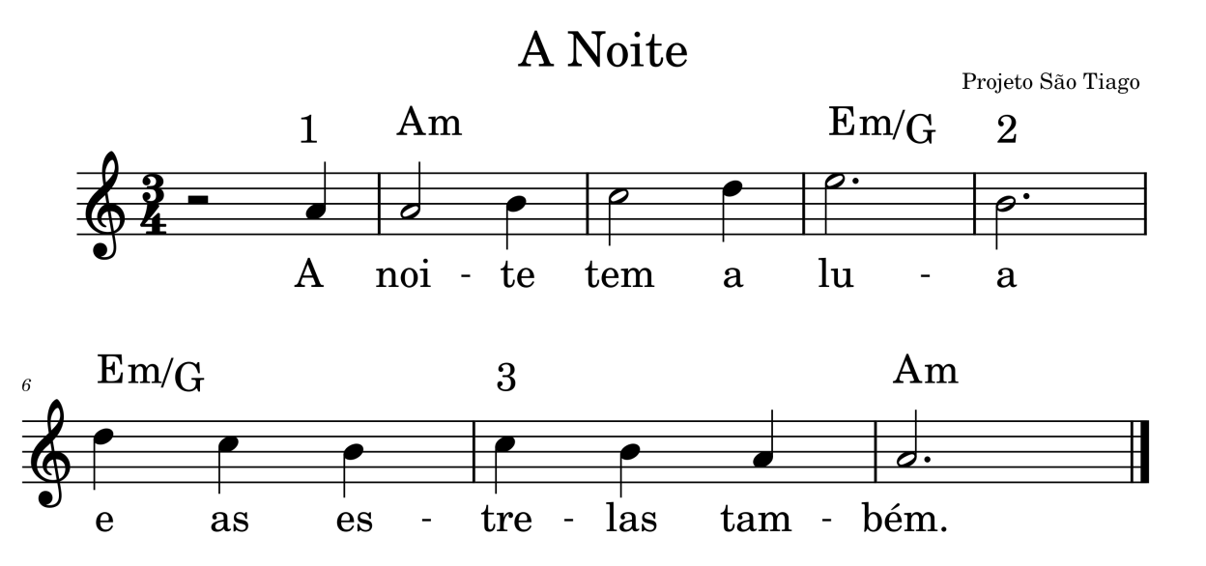

Exercício 56: Brincando com o Céu

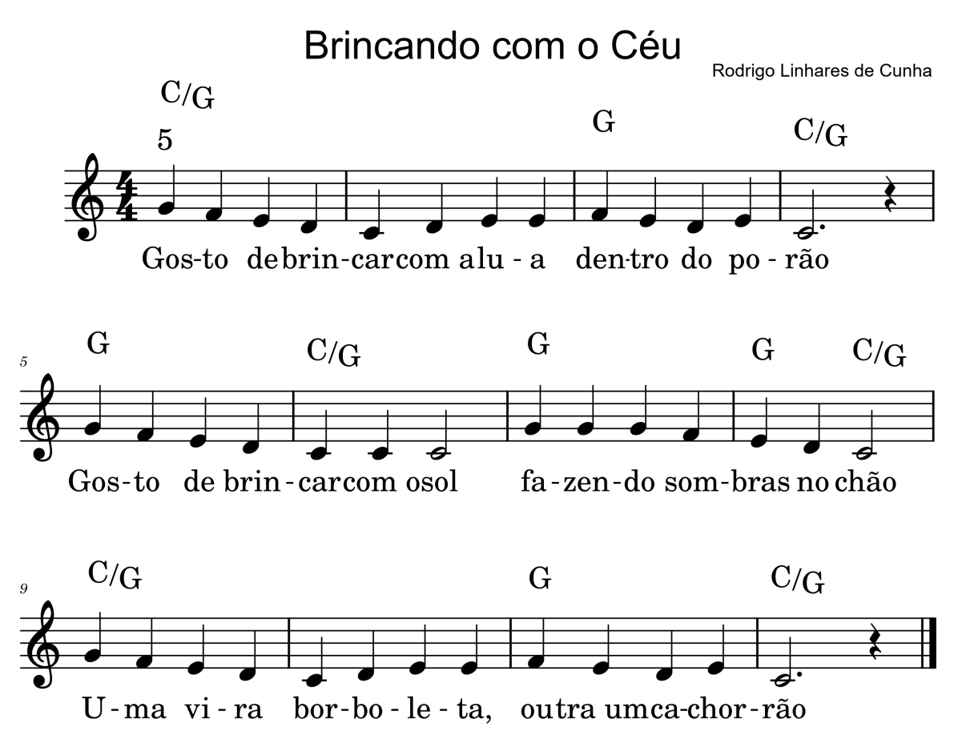

Exercício 57: Roda Pião

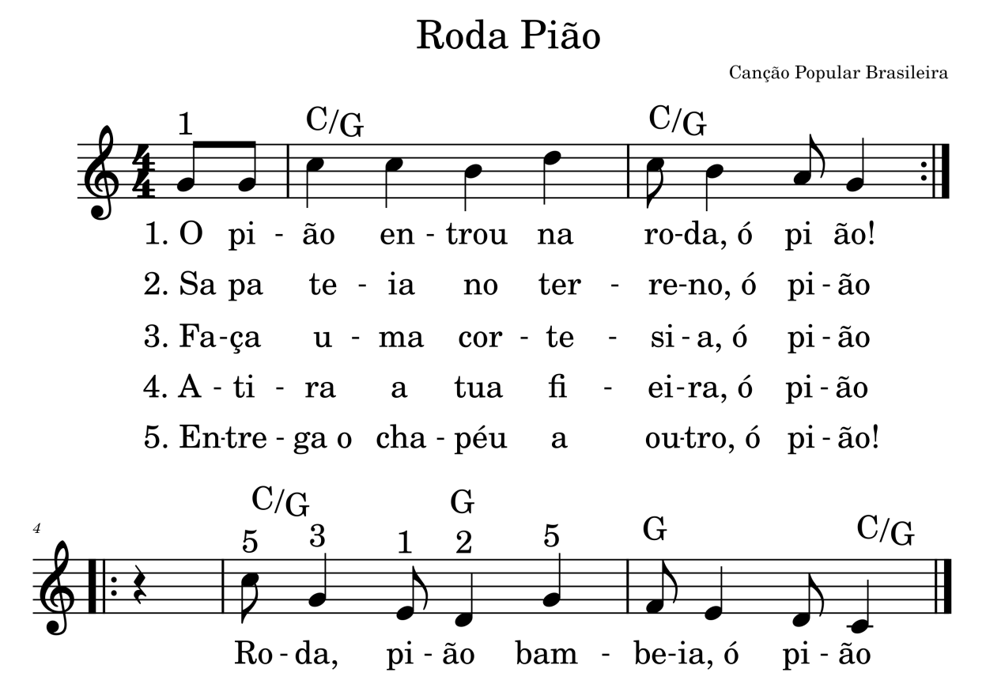

Exercício 58. Desafio:

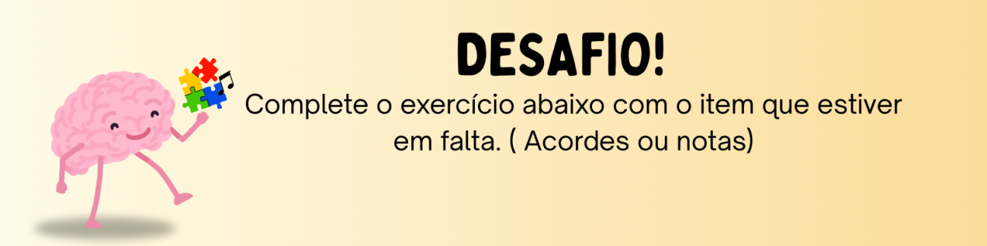

C-Am-Dm-G-?
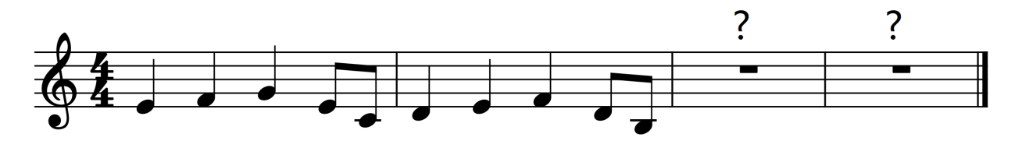

Exercício 59: Parabéns para Você

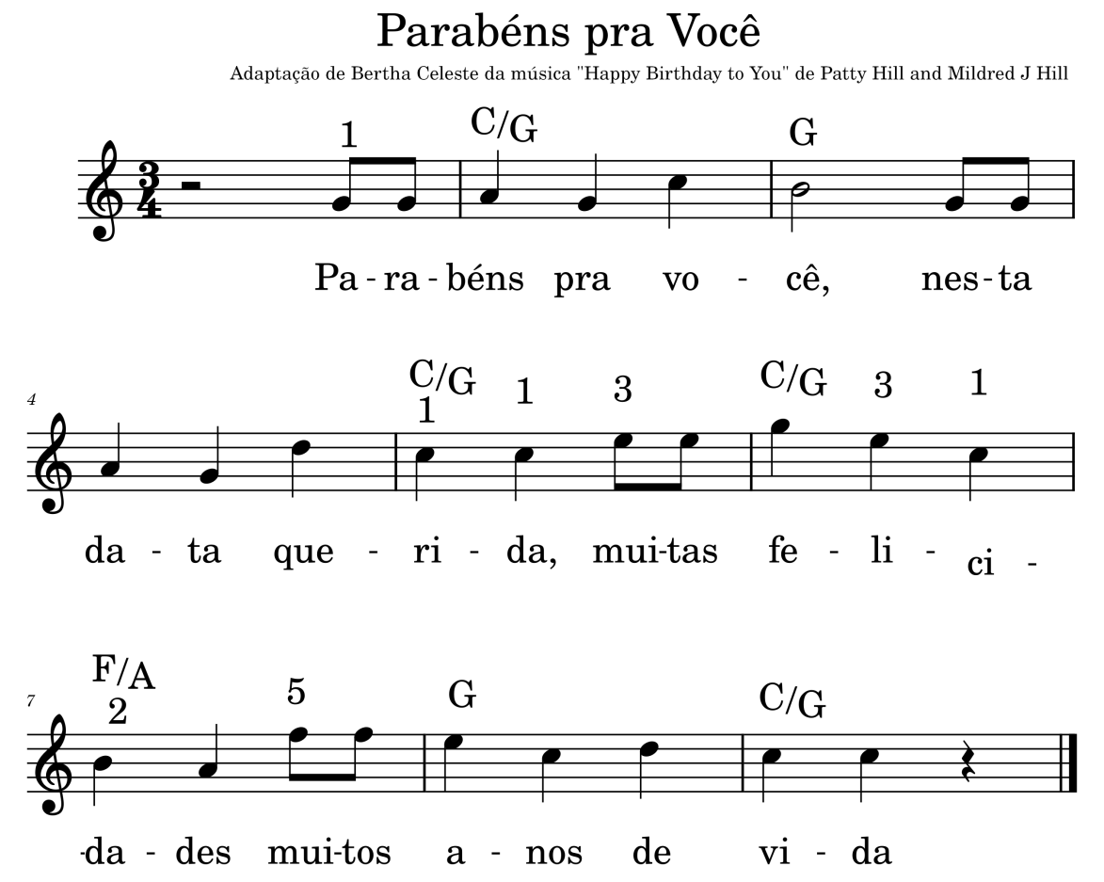

Exercício 60: Que Bela Flor
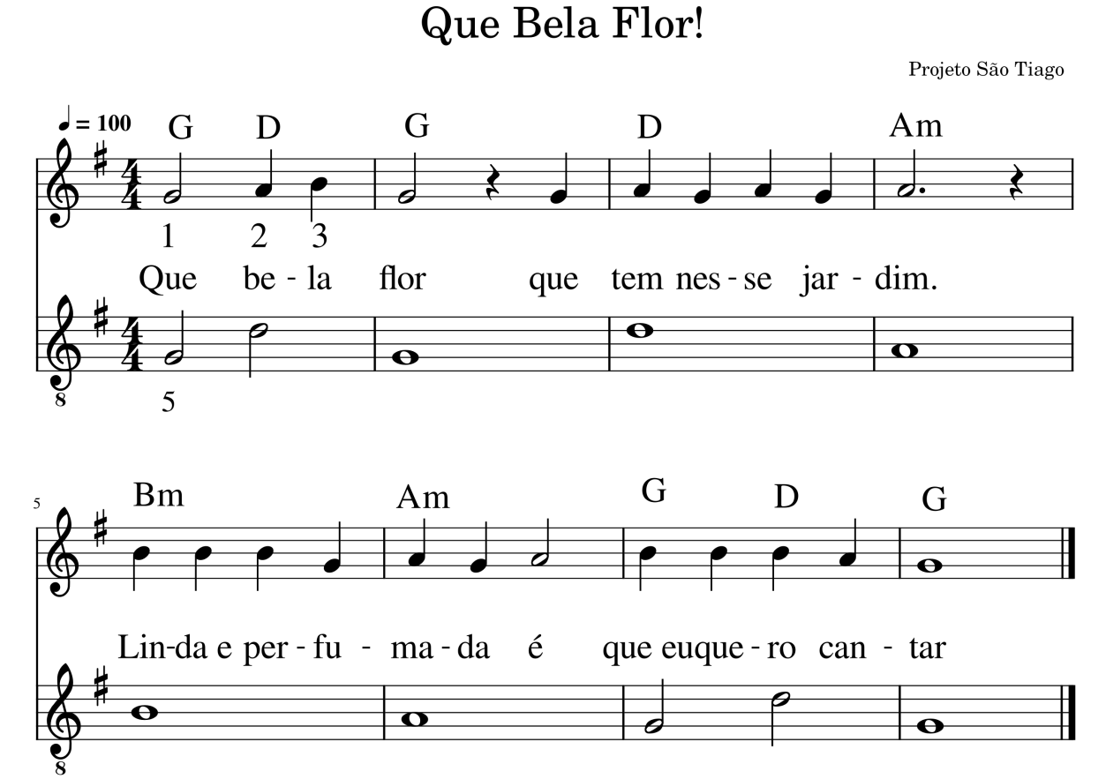
Obs.: Nesta música, os acordes não serão tocados; a mão esquerda tocará a clave de sol oitavada.

Exercício 61: Cai, Cai, Balão

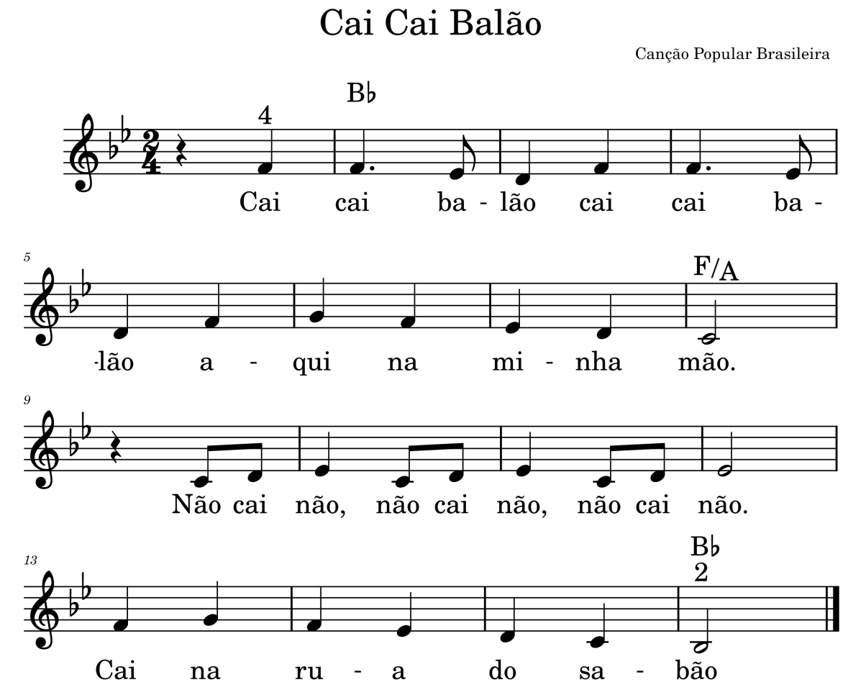

Exercício 62: Frère Jacques

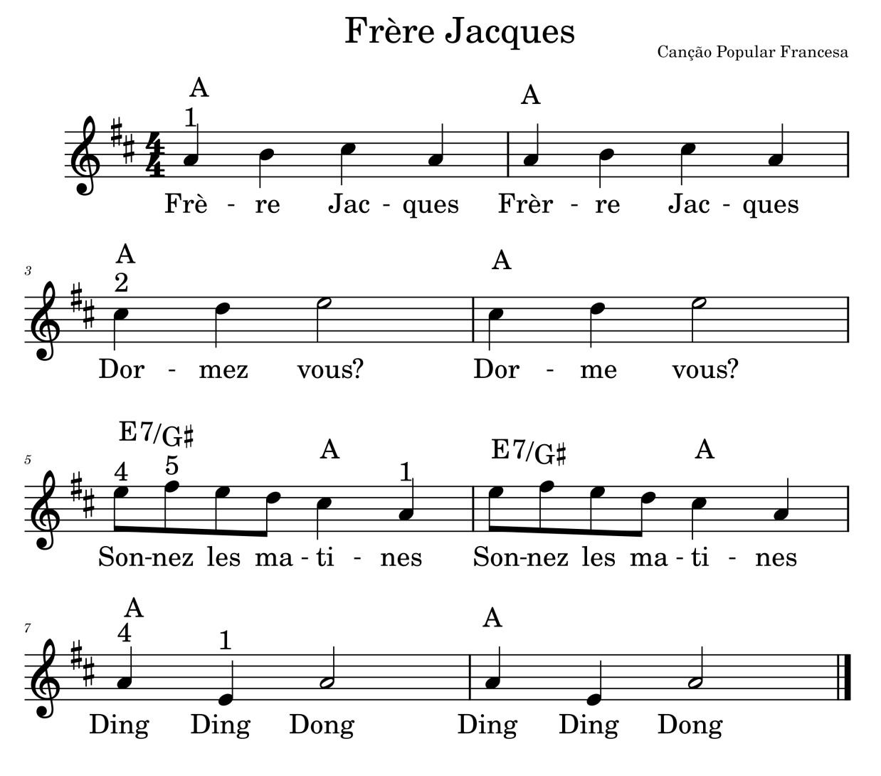

Exercício 63: Asa Branca

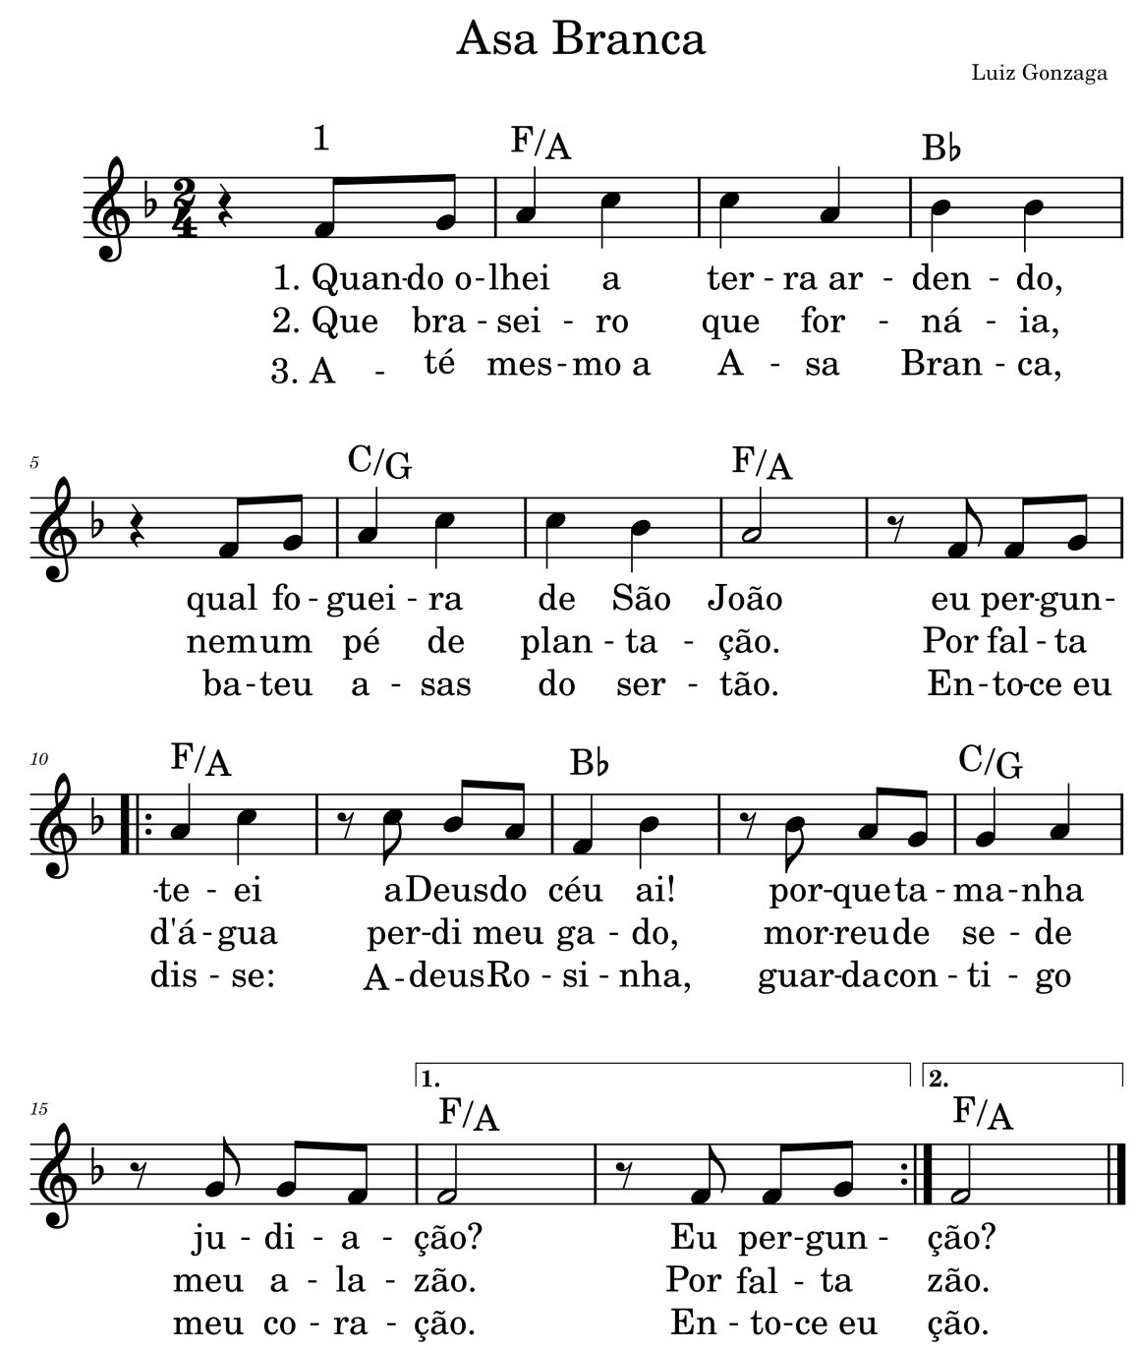

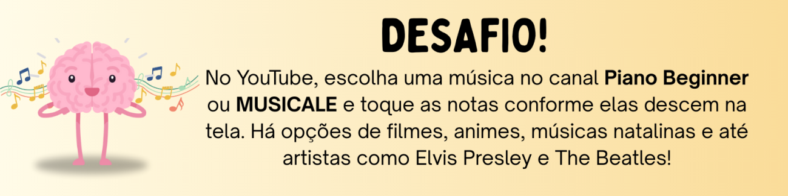
Acesse os canais pelos Links abaixo:
- MUSICALE: https://www.youtube.com/@MUSICALEPIANO
- Piano Beginner: https://www.youtube.com/@PianoBeginnerEasy

Exercício 64: A Canoa Virou

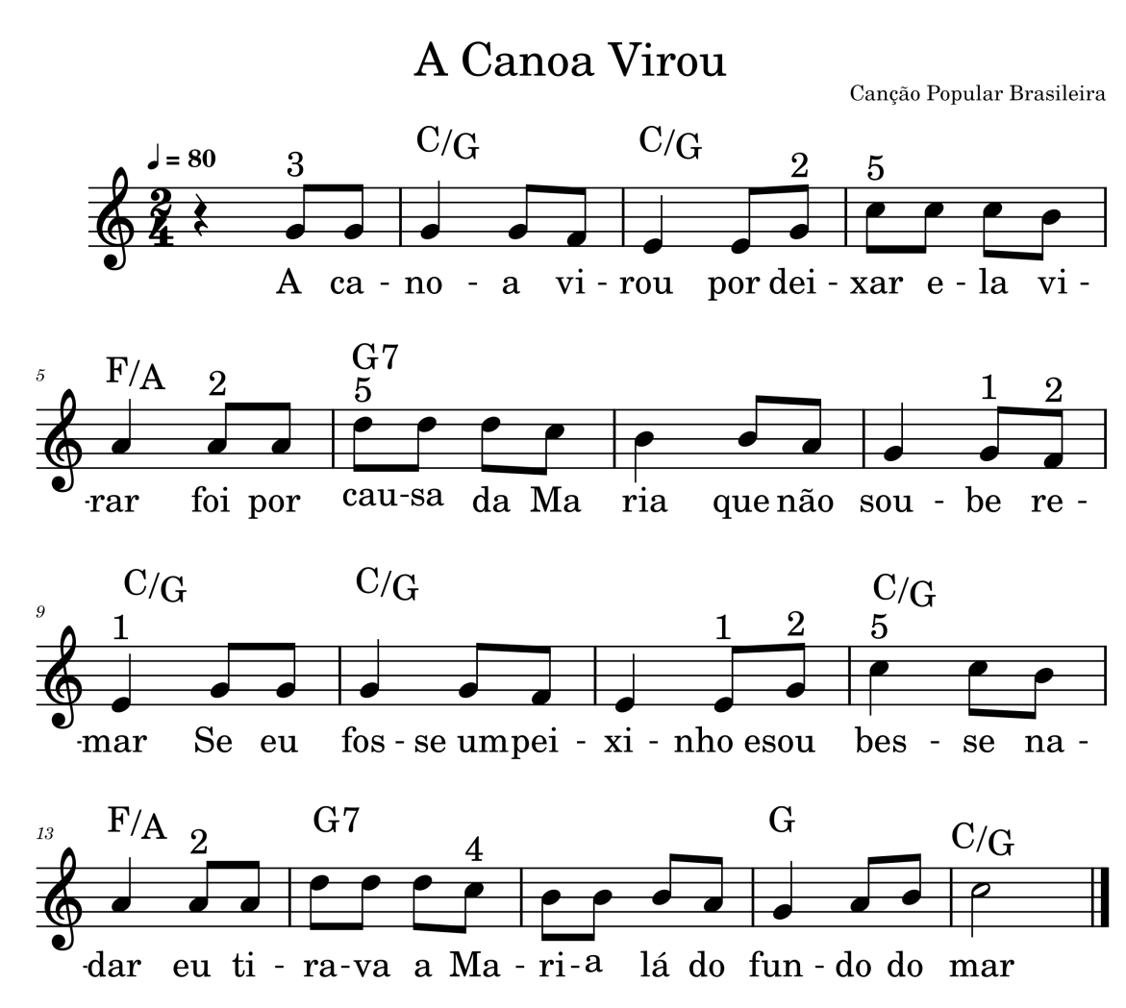

Antes de tocarmos a próxima música, vamos praticar a escala de Lá ascendente e descendente com a mão direita, para facilitar o dedilhado nas músicas seguintes.

Exercício 65. Escala de Lá Maior ascendente- mão direita

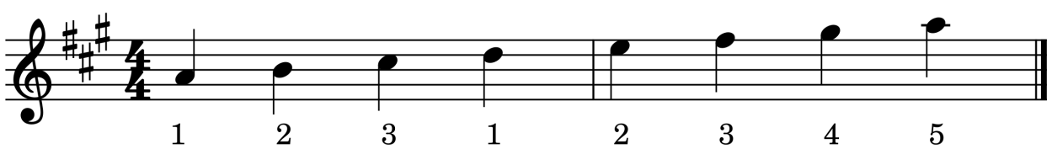

Exercício 66. Escala de Lá Maior descendente- mão direita

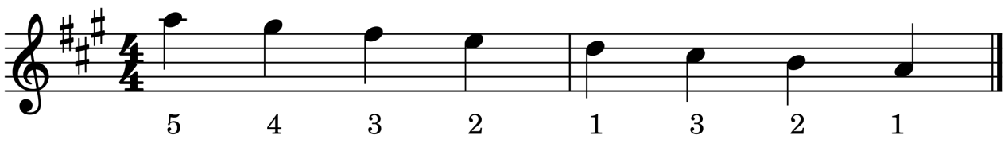

Exercício 67: Hino à Alegria

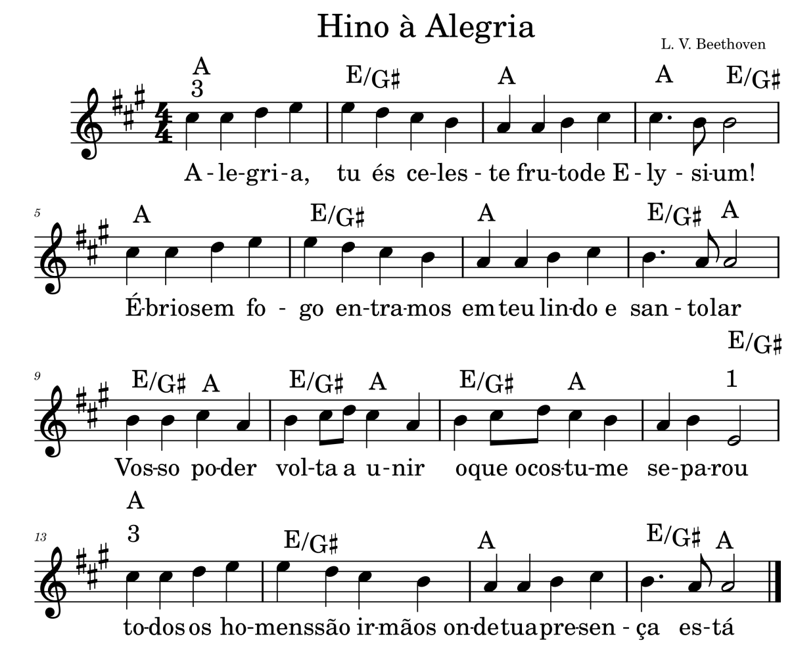

Exercício 68: Meu Limão, Meu Limoeiro

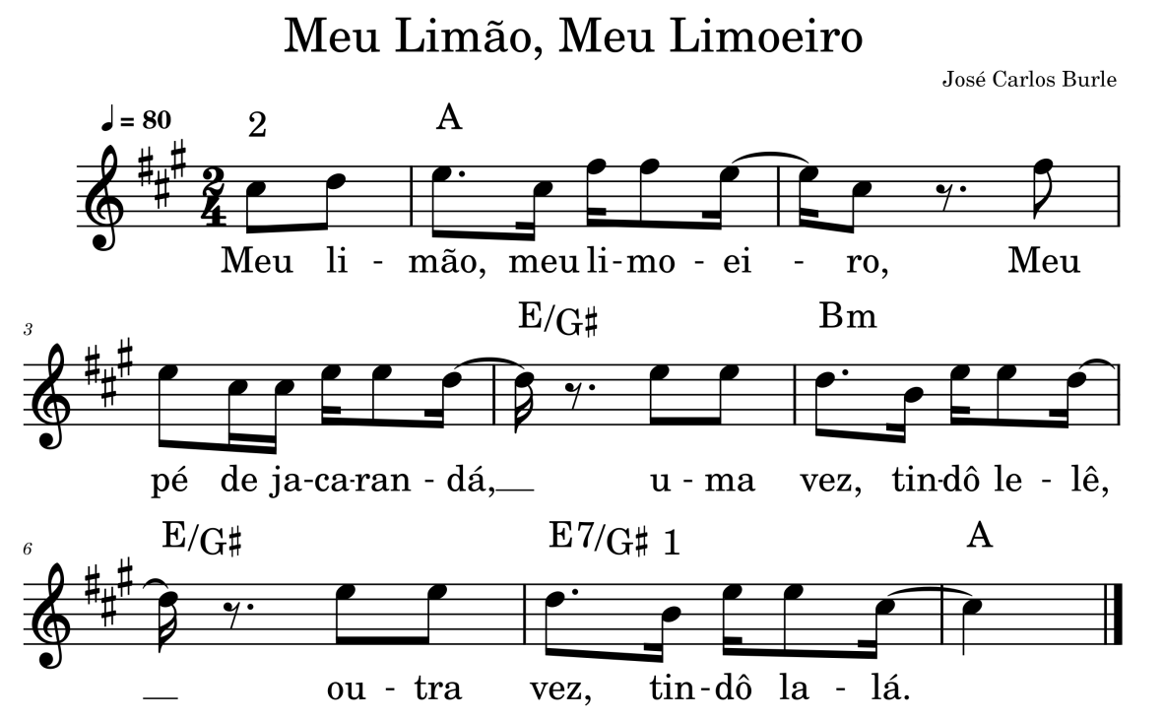

Desafio

Exercício 69: Tema de Lara

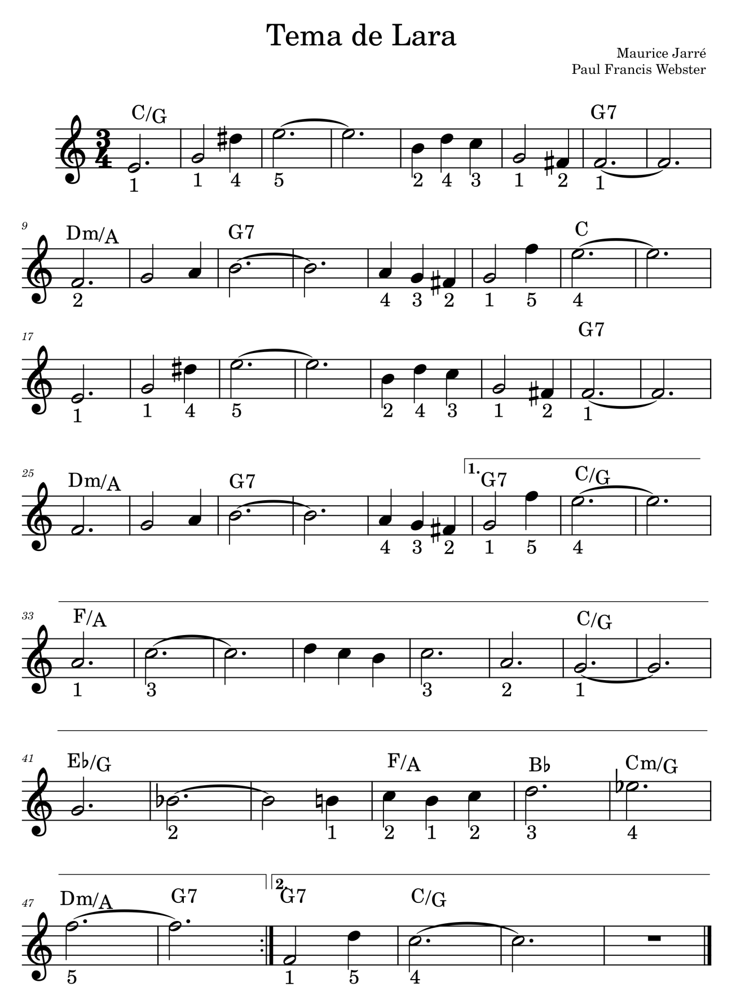

Apêndice:

Funções do Teclado
Accompaniment ou Acompanhamento: Acompanhamento harmônico da melodia principal, acionado geralmente por três notas tocadas simultaneamente (tríades). Também pode aparecer como FINGERED, SINGLE FINGER ou CASIOCHORD (nos teclados da marca Casio).
Auto Play Chord: Agrega um acompanhamento automático ao ritmo selecionado.
Botões Numéricos: De 0 a 9, utilizados para acessar os timbres e ritmos da memória.
Composer: Serve para criar e armazenar, em disquete ou cartão de memória, os padrões rítmicos de acompanhamento que o teclado não traz em sua memória.
Demo: Função que demonstra, por meio de uma gravação digital, as possibilidades do instrumento.
Display: Visor digital que mostra as funções ativadas.
Dual Voice: Mistura duas vozes durante a execução musical (lado direito).
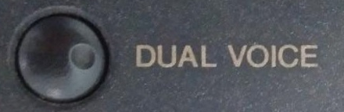
Fill-in: Quando apertado, faz o contratempo (muito conhecido como repique) e/ou ativa as viradas da bateria.
Fingered: O mesmo que Accompaniment. Geralmente é acionado pelo pressionamento de duas ou mais teclas simultaneamente na área deacompanhamento do teclado.
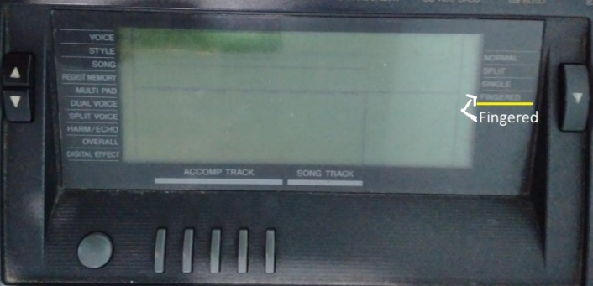
Intro/Ending: Quando acionado no início da música, executa uma introdução pré-programada pelo fabricante. Quando acionado durante ou ao final da execução musical, faz uma finalização.
Left: Libera os botões numéricos para selecionar timbres do solo (mão esquerda).
Lower: Teclado inferior, ou seja, a parte utilizada para formar os acordes (lado esquerdo).
Metrônomo: Função que ativa a marcação de tempo pré-estabelecida pelo executante, usada principalmente para manter o andamento durante o estudo. Mesma função do Beat.
Multi Pad: Executa sons pré-programados pelo fabricante (buzina, telefone, etc.).
One Touch Setting: Quando acionado, põe em execução voice e style pré-programados pelo fabricante. O teclado é dividido em duas partes chamadas Upper e Lower.
Pitch Bend: É uma roda ou alavanca pequena do lado esquerdo do teclado que, quando acionada, produz uma oscilação na altura do timbre para o grave ou para o agudo (glissando), semelhante à alavanca da guitarra.
Ponto de Split: Indica em qual nota do teclado ocorre a divisão para os acordes.
Power: Liga/desliga o teclado.
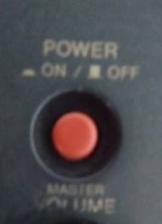
Rec: Aciona a gravação de acompanhamento, melodia ou melodia com acompanhamento.
Reverb: Produz um efeito de “eco” nas notas tocadas.
Right 1 e 2: Liberam os botões numéricos para selecionar timbres do solo (mão direita).
Sampling: Amostragem de um som e sua execução no teclado.
Setting: Seleciona as definições de configuração do teclado.
Single Finger: Acompanhamento com apenas um dedo. A nota tocada formará o acorde correspondente. Ex.: ao tocar a nota Dó, soará o acorde de Dó.
Song/Demo: Executa melodias de demonstração do instrumento.
Sound Edit: Permite modificar ou criar novos timbres.
Split Voice: Serve para programar o instrumento que irá tocar junto com o acorde (lado esquerdo).
Start/Stop: Inicia ou interrompe a função Accompaniment.
Sus ou Sustain: Sustenta o som, prolongando-o. Também pode ser acionado por pedal (pedal de sustain).
Style: São os diversos ritmos utilizados para a execução musical (valsa, samba, pop, rock, etc.).
Sync: Sincronismo. Significa que, ao acionar o sincronismo automático, o acompanhamento só será ativado quando for tocado um acorde.
Tempo: Regula a velocidade de execução do acompanhamento.
Transpose: Utilizado para transposição musical, elevando ou abaixando a altura das notas. Ex.: se o tom da música é Dó e você usa Transpose +1, o tom passa para Dó#, logo, ao tocar a nota Dó, soará Dó#.
Upper: Teclado superior (em instrumentos com dois teclados), usado para executar a melodia.
Variation: Permite variações de um determinado ritmo. Ex.: o mesmo ritmo de samba com ou sem pandeiro.
Voice: São os instrumentos disponíveis para o executante escolher (piano, órgão, strings, etc.).

Símbolos:
N.A. ou N.C.: Sem acompanhamento ou acordes. Apenas a melodia é tocada quando aparece um desses símbolos.
Nomes de graus:

Grau | Nome
I = VIII | Tônica
II | Supertônica
III | Mediante
IV | Subdominante
V | Dominante
VI | Submediante / Superdominante
VII | Sensível

1 Linhas  2 Figuras e pausas  3 Marcas de interrupção  4 Claves  5 Acidentes e armaduras de clave  6 Fórmula de compasso  7 Articulação | 8 Dinâmica  9 Acentos  10 Ornamentos  11 Oitavas  12 Marcas de pedal  13 Repetições e codas

Linhas
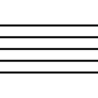 | Pauta ou Pentagrama  Formada por cinco linhas e quatro espaços. A pauta musical serve para escrever as partituras (com notas, pausas, claves, etc.).
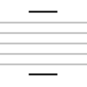 | Linhas e espaços suplementares  São linhas adicionadas acima ou abaixo da pauta, pois nem sempre as cinco linhas e quatro espaços são suficientes para registrar todas as notas. Representam sons agudos (quando acima da pauta) e sons graves (quando abaixo).
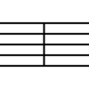 | Linhas de compasso  Utilizadas para separar dois compassos.
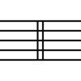 | Linha de compasso dupla  Utilizada para separar duas seções da música.
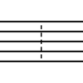 | Linha de compasso tracejada  Usada para subdividir compassos.
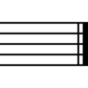 | Barra final  Indica o fim de uma composição.

Figuras e pausas
Valores de Duração de Notas e Pausas não são definidos de forma absoluta, mas sim proporcionais em relação à duração das demais notas e pausas. Para efeito de definição, a duração de uma semibreve é tomada como a “duração de referência” (R).

Figura | Nome e duração | Pausa
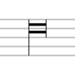 | Máxima  Arcaica. Não é mais usada desde a música medieval.  Duração R × 8 | 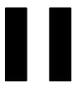
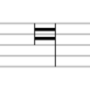 | Longa  Arcaica. Não é mais usada desde a música medieval.  Duração: R × 4 | 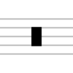
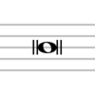 | Breve  Arcaica. Não é mais usada desde a música medieval.  Duração: R × 2 | 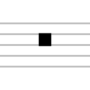
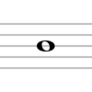 | Semibreve  É a figura usada atualmente como referência de tempo  Duração: R | 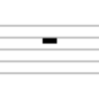
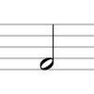 | Mínima  Duração: R/2 | 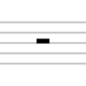
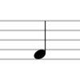 | Semínima  Duração: R/4 | 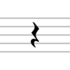
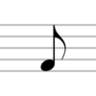 | Colcheia  Duração: R/8 | 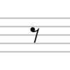
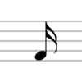 | Semicolcheia  Duração: R/16 | 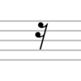
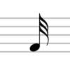 | Fusa  Duração: R/32 | 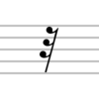
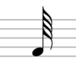 | Semifusa  Duração: R/64 | 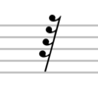
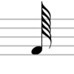 | Quartifusa  Uso extremamente raro  Duração: R/128 | 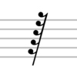
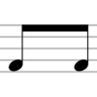 | Notas unidas  linhas de união conectam grupos de colcheias e notas menores, para facilitar a leitura.
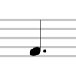 | Nota pontuada  O uso de pontos à direita da figura permite prolongar a duração de uma nota. Um ponto aumenta a duração de uma nota em metade do tempo original. Dois pontos aumentam três quartos da duração original, três pontos aumentam sete oitavos e assim por diante. Pausas também podem ser pontuadas da mesma forma que as notas.
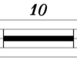 | Compassos de espera  Indicam, de forma abreviada, por quantos compassos deve-se manter a pausa.

Marcas de interrupção

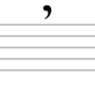 | Marca de respiração  Em partituras vocais, indica o momento correto para realizar uma inspiração.
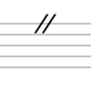 | Cesura  Sinal que indica que o músico deve silenciar completamente o instrumento entre uma nota e a próxima.

Claves
Claves definem a faixa de altura ou a tessitura que a pauta representa.
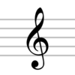 | Clave de Sol  O centro da espiral define a linha onde ela pousa como o Sol 3 (aproximadamente 392 Hz). Na posição mostrada, o Sol 3 está na segunda linha da pauta.
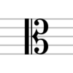 | Clave de dó  Esta clave indica qual linha representa o Dó central do piano – Dó 3 (aproximadamente 262 Hz). Nesta posição é a terceira linha que assume a nota Dó 4. Essa clave também pode ser posta na 4 linha.
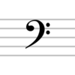 | Clave de Fá  A linha entre os pontos indica o Fá abaixo do Dó central do piano, ou Fá2 (aproximadamente 175 Hz). Nesta posição a quarta linha indica a nota Fá2. Essa clave também pode ser posta na3 linha.
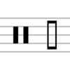 | Clave de percussão  Usada para instrumentos sem altura definida, em geral instrumentos de percussão. Cada linha ou espaço representa um instrumento diferente em um conjunto de percussão, tal como uma bateria. Dois estilos de clave de percussão são mostrados aqui.

As claves de Dó, Fá e Sol podem ser modificadas por números de oitavas. Um oito ou quinze sobre a clave indica que a tessitura da pauta será elevada em uma ou duas oitavas respectivamente. De forma similar um oito ou quinze sob a clave rebaixa a tessitura em uma ou duas oitavas respectivamente.

Acidentes e armaduras de clave
Acidentes modificam a altura das notas à sua direita e de todas as notas na mesma posição na pauta até o final do compasso corrente.

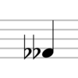 | Duplo bemol  Abaixa a altura da nota em seu nível em um tom(dois semitons).
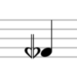 | Bemol e meio  Abaixa a altura da nota que se segue em três quartos de tom.
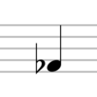 | Bemol  Abaixa a altura da nota que se segue em um semitom.
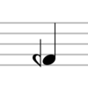 | Meio bemol  Abaixa a altura da nota que se segue em um quarto de tom.
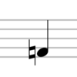 | Bequadro  Cancela qualquer acidente prévio na mesma nota.
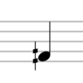 | Meio sustenido  Eleva a altura da nota que se segue em um quarto de tom.
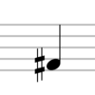 | Sustenido  Eleva a altura da nota que se segue em um semitom.
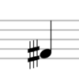 | Sustenido e meio  Eleva a altura da nota que se segue em três quartos de tom.
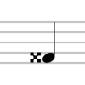 | Duplo sustenido  Eleva a altura da nota em seu nível em um tom(dois semitons).

Armadura de clave - define a tonalidade da música, indicando quais notas têm sua altura modificada por bemóis ou sustenidos durante toda a música ou até que uma nova armadura de clave seja utilizada. Se nenhum acidente for colocado junto à clave, o tom da música é Dó maior ou Lá menor. Os exemplos mostrados estão em clave de Sol.

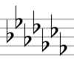 | Armadura com bemóis  Abaixa a altura de todas as notas indicadas pelos bemóis nas posições indicadas junto à clave e as notas de mesmo nome em qualquer oitava. Os bemóis são acrescentados de acordo com a sequência do ciclo das quartas, ou seja, Sib, Mib, Láb, Réb, Sólb, Dób e Fáb. Tonalidades diferentes são indicadas pelo número de acidentes. Por exemplo, se os dois primeiros bemóis são usados (Sib e Mib), a tonalidade é Sib maior ou Sol menor.
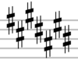 | Armadura com sustenidos  Eleva a altura de todas as notas indicadas pelos sustenidos nas posições indicadas junto à clave e as notas de mesmo nome em qualquer oitava. Os sustenidos são acrescentados de acordo com a sequência do ciclo das quintas, ou seja Fá#, Dó#, Sol#, Ré#, Lá#, Mi# e Si#. Tonalidades diferentes são indicadas pelo número de acidentes. Por exemplo, se os quatro primeiros sustenidos são usados (Fá#, Dó#, Sol# e Ré#), a tonalidade é Mi maior ou Dó# menor.

Fórmula de compasso

A marcação de tempo define a métrica das notas, a duração dos compassos e a pulsação da composição.

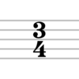 | Fórmula de compasso  O numerador indica o tamanho do compasso em batidas ou pulsos. O denominador indica qual valor de nota (em frações de uma semibreve) serve de referência de tempo para o pulso. Por exemplo, 4/4 indica que há quatro pulsos por compasso e a semínima (1/4 de uma semibreve) é a unidade de tempo.
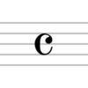 | Tempo quaternário  Este é o tempo mais usado e representa abreviadamente uma fórmula de 4/4.
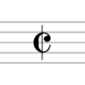 | Tempo 2/2  Indica um tempo de 2/2.
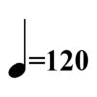 | Marca de metrônomo  Escrita no início da partitura, indica precisamente a duração de uma unidade de tempo (ou de um pulso), em batidas por minuto. Neste exemplo, a marca indica que 120 unidades de tempo (semínimas) ocupam um minuto, ou que a pulsação é de 120 batidas por minuto (120 BPM).

Articulação

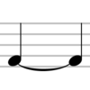 | Ligadura  A ligadura é um sinal de forma semicircular que se coloca acima ou abaixo das notas para ligar sons. Existem 3 tipos de ligadura: valor, articulação e de frase ou fraseado. A de valor é a união de duas ou mais notas da mesma altura e mesmo nome. As durações das notas são somadas e ela é tocada como uma única nota. A ligadura de articulação liga duas notas de nomes diferentes. A ligadura de frase ou fraseado liga três ou mais notas de nomes diferentes.
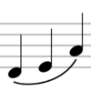 | Legato  Notas cobertas por este símbolo devem ser tocadas sem nenhuma interrupção como se fossem uma única nota.
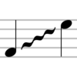 | Glissando  Uma variação contínua de altura entre os dois extremos.
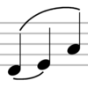 | Marca de fraseado  Indica como as notas devem ser ligadas para formar uma frase. A execução varia de acordo com o instrumento.
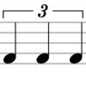 | Tercina  Condensa três notas na duração que normalmente seria ocupada por apenas duas. Se as notas forem unidas por uma barra de ligação, as chaves ao lado do número podem ser omitidas. Grupos maiores podem ser formados e recebem o nome genérico de quiálteras, em que certo número de notas é condensado na duração da maior potência de dois menor que aquele número. Por exemplo, seis notas tocadas na duração que seria ocupada por quatro notas.
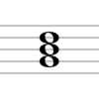 | Acorde  Três ou mais notas tocadas simultaneamente. Se apenas duas notas são tocadas isso é chamado de intervalo.
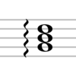 | Arpejo, Harpejo ou arpeggio  Como um acorde, mas as notas não são tocadas simultaneamente, mas sim uma de cada vez em seqüência.

Dinâmica
Dinâmica musical é a forma como a intensidade ou volume de som varia ao longo da música.

 | Pianíssimo  Execução muito suave.
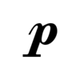 | Piano  Suave.
 | Mezzo-piano  Suave, mas ligeiramente mais forte que o piano.
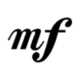 | Mezzo-forte  Metade da intensidade do forte.
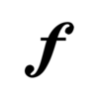 | Forte  Execução com intensidade elevada.
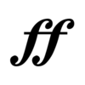 | Fortíssimo  Muito forte.
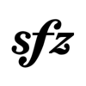 | Sforzando  Denota um aumento súbito de intensidade.
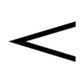 | Crescendo  Um crescimento gradual do volume. Esta marca pode ser estendida ao longo de muitas notas para indicar que o volume cresce gradualmente ao longo da frase musical.
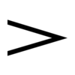 | Diminuendo  Uma diminuição gradual do volume. Pode ser estendida como o crescendo.

Acentos

Acentos indicam como notas individuais devem ser tocadas. A combinação de vários símbolos pode indicar com mais precisão a execução esperada.

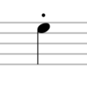 | Staccato  A nota é destacada das demais por um breve silêncio. Na prática há uma diminuição no tempo da nota. Literalmente significa "destacado".
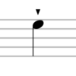 | Staccatissimo  A nota é mais curta ficando mais separada das demais.
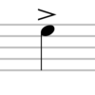 | Acento  A nota deve ser atacada com vigor e suavizada em seguida.
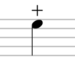 | Pizzicato  Uma nota de um instrumento de corda com arco, em que a corda é pinçada ao invés de tocada com o arco.
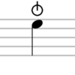 | Snap pizzicato (pizzicato Bartók)  Em um instrumento de corda indica que a corda é muito esticada longe do corpo do instrumento e solta para provocar um estalo.
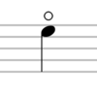 | Harmônica natural  Tocada em um instrumento de corda pela divisão suave da corda em frações da série harmônica. Produz um timbre diferente da execução normal.
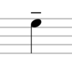 | Tenuto  Uma nota sustentada. A combinação de um tenuto com um staccato produz um "portato", ou portamento em que cada nota é tocada pelo tempo normal, como o marcato, mas levemente ligada às notas vizinhas.
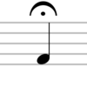 | Fermata  Uma nota sustentada indefinidamente, tendo sua duração original prolongada ao gosto do executante. A fermata também pode aparecer sobre pausa, indicando uma suspensão, ou sobre a barra de compasso, indicando uma cesura.
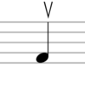 | Sull'arco  Em um instrumento de corda, a nota é produzida pela subida do arco.
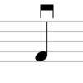 | Giù arco  Como o anterior, mas na descida do arco.

Ornamentos

Ornamentos provocam diversas alterações na altura, duração ou forma de execução de cada nota.

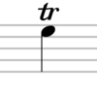 | Trilo ou trinado  Uma alternância rápida entre a nota especificada e o tom ou semitom imediatamente mais agudo, durante toda a duração da nota.
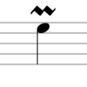 | Mordente  A execução da nota especificada seguida do semitom abaixo do especificado e a volta à altura normal, durante o valor da nota Equivale a tocar três notas ligadas no tempo do valor da nota. Na forma da figura é chamado de mordente inferior. Sem a linha vertical, o semitom inserido na nota é acima da nota normal e o mordente é chamado de superior.
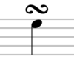 | Grupetto  O grupetto é uma figura (ornamento musical) que se parece com um "S" deitado, que transforma a execução da nota marcada como se fosse um mordente superior e um inferior nesta ordem, de acordo com a duração da nota. Sua execução é feita tocando-se a nota acima da marcada, seguindo com a nota marcada, a nota abaixo da marcada e então a nota marcada novamente. O tempo da execução do grupetto deve ser o mesmo tempo da nota marcada.
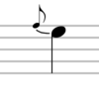 | appoggiatura  A primeira metade da duração da nota principal é tocada com a altura da nota ornamental.
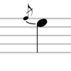 | Acciaccatura  Semelhante à appoggiatura, mas a nota ornamental é tocada muito rapidamente e não chega a "roubar" metade do tempo da nota principal.

Oitavas

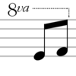 | Ottava alta  Ou oitava acima. Notas abaixo da linha pontilhada são tocadas uma oitava acima do escrito.
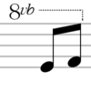 | Ottava bassa  Ou oitava abaixo. Notas abaixo da linha pontilhada são tocadas uma oitava abaixo do escrito.
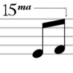 | Quindicesima alta  Notas abaixo da linha pontilhada são tocadas duas oitavas acima do escrito.
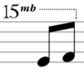 | Quindicesima bassa  Notas abaixo da linha pontilhada são tocadas duas oitavas abaixo do escrito.
Marcas de pedal

Marcas de pedal usadas pelos pianistas.

 | Inicia pedal  Indica ao pianista que pise no pedal de sustentação.
 | Libera pedal  Indica ao pianista que solte o pedal de sustentação.
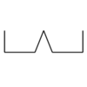 | Marca de pedal variável  Denota o uso frequente do pedal de sustentação. A linha inferior indica que o pedal deve permanecer abaixado por todas as notas em que ela se encontra. As marcas em V invertido indicam que o pedal deve ser liberado brevemente e apertado novamente.

Repetições e codas

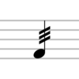 | Tremolo  Uma nota repetida rapidamente. Se a marca está entre duas notas então elas devem ser alternadas rapidamente.
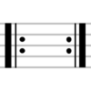 | Marcas de repetição ou rittornello  Delimitam uma passagem que deve ser tocada mais de uma vez. Se não houver uma marca à esquerda, a marca à direita faz retornar para o início da música.
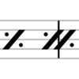 | Símile  Indica que os grupos precedentes de compassos ou tempos devem ser repetidos.
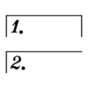 | Chaves de volta  Denotam que uma passagem repetida deve ser tocada de forma diferente a cada vez. A chave 1 é tocada antes da repetição, o trecho anterior é repetido e quando chega novamente ao mesmo ponto, a execução passa para a segunda chave. Pode haver variações para uma terceira repetição e assim sucessivamente.
 | Da capo  Indica que o músico deve repetir a última parte. Em obras extensas, frequentemente indica voltar ao início da peça. Se seguido por al fine indica que a música só deve ser repetida até a marca fine. Se for seguida por al coda a música deve ir até a marca de coda (ver abaixo) e pular para o trecho final.
 | Dal segno  Indica que a execução deve ir para o segno mais próximo. É seguido por al fine ou al coda, da mesma forma que da capo.
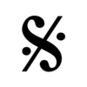 | Segno  Marca usada com dal segno.
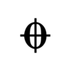 | Coda  Indica um pulo para a frente na música até a passagem final, indicada pelo mesmo sinal. Só é usada depois que a música já foi executada uma vez e uma indicação D.S. al coda ou D.C. al coda foi seguida.

Andamento
Chama-se de andamento ao grau de velocidade do compasso. No italiano, língua utilizada tradicionalmente na música, andamento se traduz como tempo, frequentemente usado como marca em partituras. Ele é determinado no princípio da peça e algumas vezes no decurso da mesma. Os termos são, geralmente, em italiano, mas muitos compositores os escrevem em sua língua materna.

Termos em italiano

Andamento | bpm | Definição
Gravissimo | Menos  de 40 | Extremamente lento
Grave | 40 | Muito vagarosamente e solene
Larghissimo | 40-60 | Muito largo e severo
Largo | 40-60 | Largo e severo
Larghetto | 60-66 | Mais suave e ligeiro que o Largo
Lento | 60-66 | Lento
Adagio | 66-76 | Vagarosamente, de expressão terna e patética
Adagietto | 66-76 | Vagarosamente, pouco mais rápido que Adágio
Andante | 76-108 | Velocidade do andar humano, amável e elegante
Andantino | 84-112 | Mais ligeiro que o Andante, agradável e compassado
Moderato | 108-120 | Moderadamente (nem rápido, nem lento)
Allegretto | 112-120 | Nem tão ligeiro como o Allegro; também chamado de Allegro ma non troppo
Allegro | 120-168 | Ligeiro e alegre
Vivace | 152-168 | Rápido e vivo
Vivacissimo | 168-180 | Mais rápido e vivo que o Vivace; também chamado de molto vivace
Presto | 168-200 | Veloz e animado
Prestissimo | 200-208 | Muito rapidamente, com toda a velocidade e presteza
Nota: As marcações de tempo em bpm podem ser medidas com auxílio de um metrônomo, um relógio especialmente construído para definir uma pulsação constante. Os valores associados a cada andamento são apenas de referência.

Anexos

Tabelas de Campo Harmônico

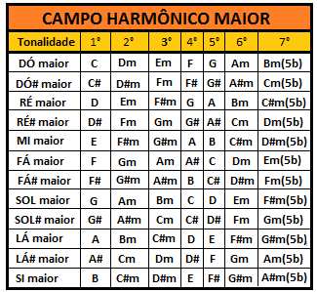

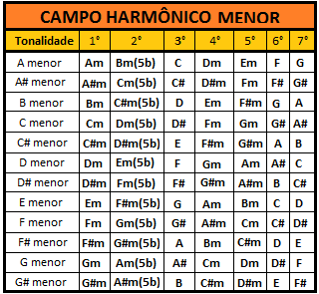

Dicionário de Acordes

*Obs: A forma dos acordes foi pensada para que o Sol seja sempre o ponto de partida

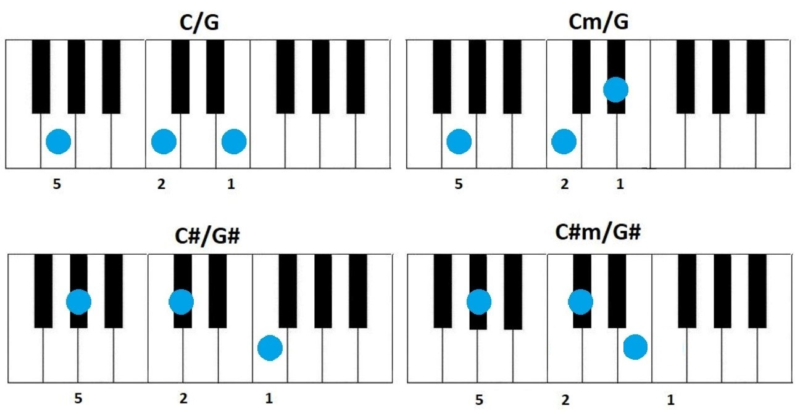

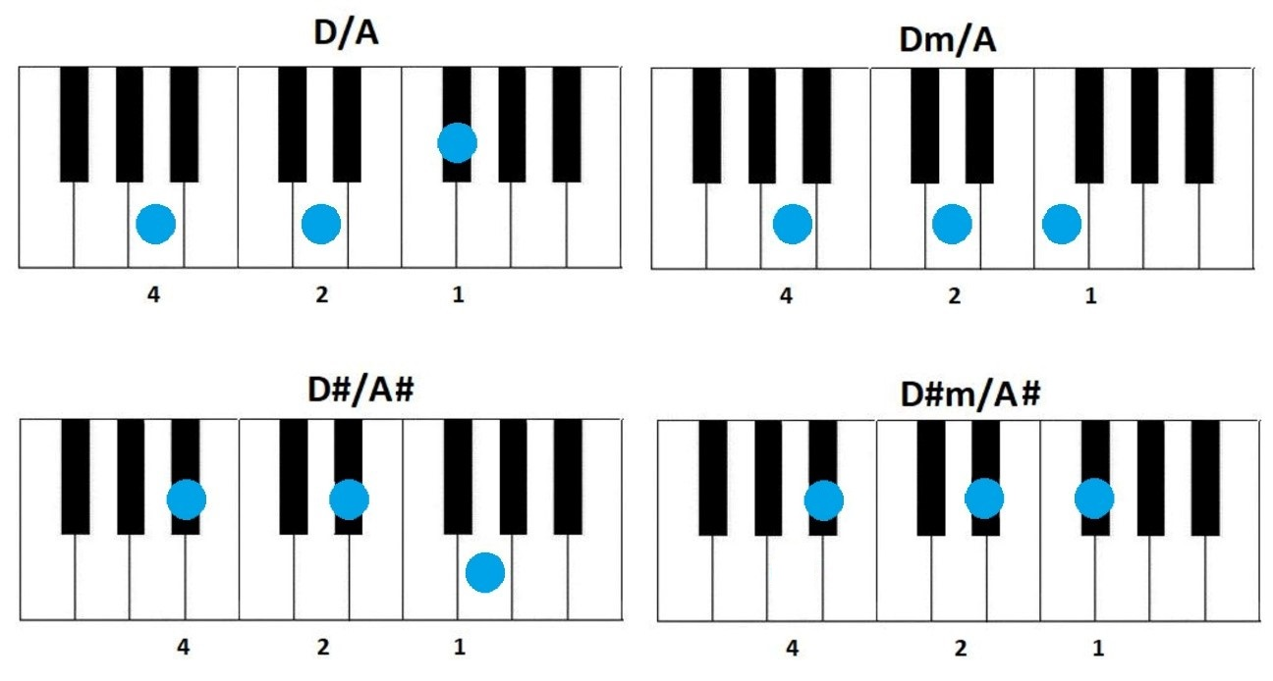

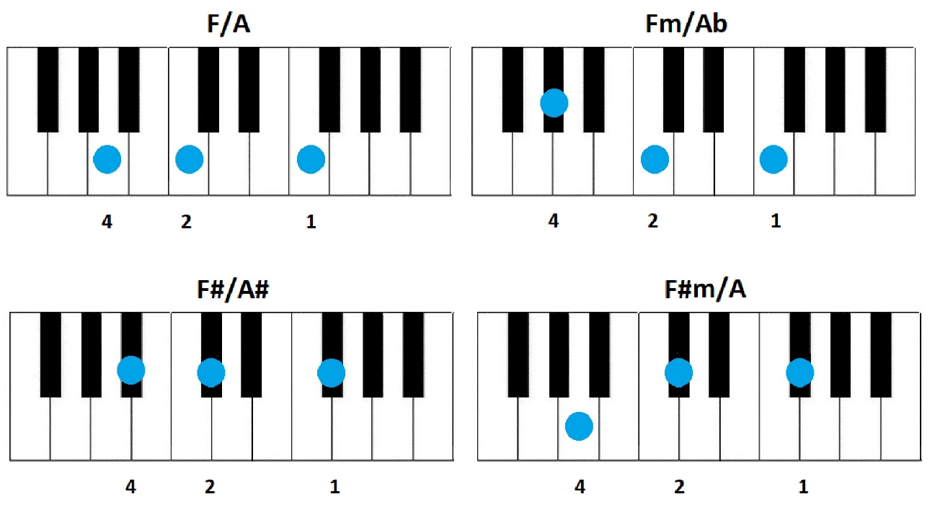
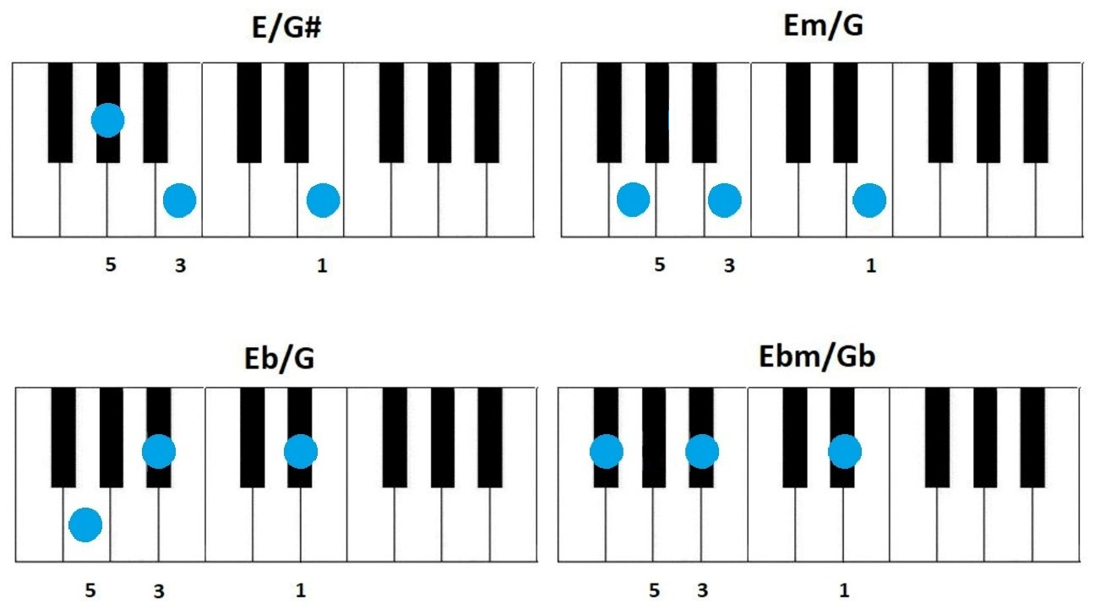
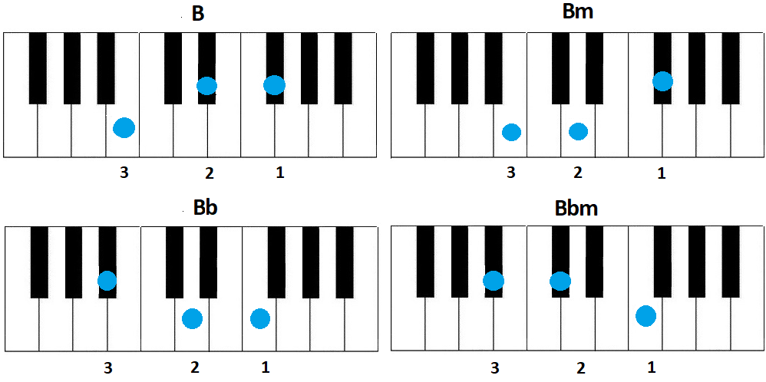
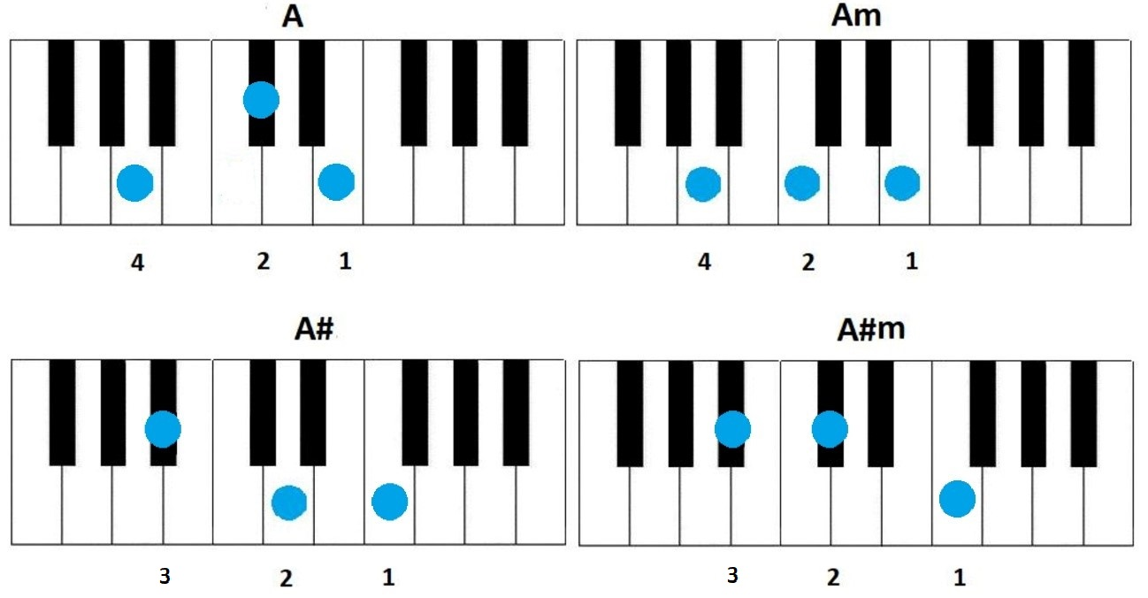
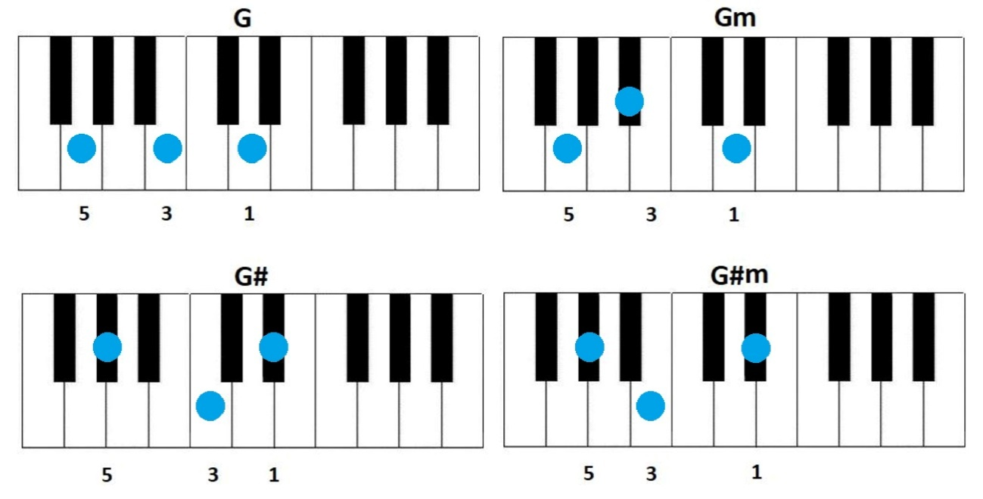

Referências:
CASTRO, Pablo Gusmão. Teoria elementar da música. Porto Alegre: UFRGS, 2006. Disponível em: https://www.ufrgs.br/harmonia/pablo_gusmao-teoria_elementar.pdf. Acesso em: 1 set. 2025.
HARDOUIM, Rafael. Como tocar teclado. [S. l.: s. n.], [2010?].
MASCARENHAS, Mário. Método rápido para tocar teclado – 1º volume: com dicionário de acordes cifrados. São Paulo: Irmãos Vitale, 2017. 47 p. ISBN 978-85-7407-473-3.
MELODIA, harmonia e ritmo. [S. l.]: Scribd, 2014. Disponível em: https://pt.scribd.com/document/228521350/Melodia-Harmonia-e-Ritmo. Acesso em: 1 set. 2025.
MUSIC THEORY. Lessons. [S. l.], [202-?]. Disponível em: https://www.musictheory.net/lessons. Acesso em: 1 set. 2025.
OPEN MUSIC THEORY. Diatonic modes. [S. l.]: Pressbooks, 2015. Disponível em: https://viva.pressbooks.pub/openmusictheory/chapter/diatonic-modes/. Acesso em: 1 set. 2025.
OPEN MUSIC THEORY. Intro to diatonic modes and the chromatic scale. [S. l.]: Pressbooks, 2015. Disponível em: https://viva.pressbooks.pub/openmusictheory/chapter/intro-to-diatonic-modes-and-the-chromatic-scale/. Acesso em: 1 set. 2025.
OPEN MUSIC THEORY. Major scales. [S. l.]: Pressbooks, 2015. Disponível em: https://viva.pressbooks.pub/openmusictheory/chapter/major-scales/. Acesso em: 1 set. 2025.
PRADO, Cristine. Aprenda a tocar órgão e teclado – Curso básico: 1º volume. São Paulo: Irmãos Vitale, 1990. 186 p. ISBN 978-85-85188-48-1.
ROMAN numeral analysis. In: Wikipedia. [S. l.], 2025. Disponível em: https://en.wikipedia.org/wiki/Roman_numeral_analysis. Acesso em: 1 set. 2025.
TECLADO – curso prático. [S. l.]: Editora Escala, [s. d.].
VALE, Jair do. Método prático para teclado – vol. 1. Belo Horizonte: Musimed, [s. d.].
WHEN the Saints Go Marching In. In: Wikipedia. [S. l.], 2025. Disponível em: https://en.wikipedia.org/wiki/When_the_Saints_Go_Marching_In. Acesso em: 1 set. 2025.
WIKIPEDIA. Intervalo (música). Disponível em: https://pt.wikipedia.org/wiki/Intervalo_%28m%C3%BAsica%29. Acesso em: 1 set. 2025.
WIKIPEDIA. Música tonal. Disponível em: https://pt.wikipedia.org/wiki/M%C3%BAsica_tonal. Acesso em: 1 set. 2025.
WIKIPEDIA. Símbolos da notação musical moderna. Disponível em: https://pt.wikipedia.org/wiki/S%C3%ADmbolos_da_nota%C3%A7%C3%A3o_musical_moderna. Acesso em: 1 set. 2025.

O nome do botão pode ser diferente, como “Rythm”
Passagem é o movimento em que o dedo 1(polegar) passa por baixo de outro dedo, ou quando os demais dedos passam por cima do polegar, permitindo reposicionar a mão no teclado e manter a continuidade na execução das notas.
R= 1-Mi; 2-Sol; 3-Mi; 4-Si; 5-Fá; 6-Lá; 7-Dó; 8-Fá; 9-Ré; 10-Sol; 11-Ré
Maior
1Fá - 2Dó - 3Sol - 4Ré - 5Lá - 6Mi - 7Si
1Si - 2Mi - 3Lá - 4Ré - 5Sol- 6Dó - Fá

